

ПРАВИТЕЛЬСТВО САНКТ-ПЕТЕРБУРГА
КОМИТЕТ ПО ЭКОНОМИЧЕСКОЙ ПОЛИТИКЕ
И СТРАТЕГИЧЕСКОМУ ПЛАНИРОВАНИЮ САНКТ-ПЕТЕРБУРГА
РАСПОРЯЖЕНИЕ ОКУД
_____________ №______________

О внесении изменений в распоряжение
Комитета по экономической политике
и стратегическому планированию
Санкт-Петербурга от 30.03.2018 № 28-р

В соответствии с постановлением Правительства Санкт-Петербурга
от 21.05.2026 № 346 «О внесении изменений в постановление Правительства
Санкт-Петербурга от 21.02.2018 № 128»:
- Внести в распоряжение Комитета по экономической политике
и стратегическому планированию Санкт-Петербурга от 30.03.2018 № 28-р
«О мерах по реализации постановления Правительства Санкт-Петербурга
от 21.02.2018 № 128» следующие изменения:
  - В приложении № 1 к распоряжению абзац четвертый исключить.
  - Приложение № 1 к распоряжению после абзаца шестого дополнить абзацем следующего содержания:
« |  | электронную карту «Единая карта петербуржца» для граждан, имеющих место жительства или место пребывания на территории иного субъекта Российской Федерации, за исключением города федерального значения Санкт-Петербург».
  - В пункте 12 приложения № 1 к распоряжению слова «, а также передачу указанных сведений в Санкт-Петербургское государственное казенное учреждение «Городской информационно-расчетный центр» в целях предоставления мне мер социальной поддержки и дополнительных мер социальной поддержки» исключить.
  - Дополнить приложение № 1 к распоряжению пунктом 12.1 следующего содержания:
«12.1. Настоящим заявлением уполномочиваю Санкт-Петербургское государственное казенное учреждение «Центр информационного сопровождения» на передачу сведений, указанных в пункте 12 настоящего заявления, в Санкт-Петербургское государственное казенное учреждение «Городской информационно-расчетный центр» в целях предоставления мне мер социальной поддержки и дополнительных мер социальной поддержки, предусмотренных Законом Санкт-Петербурга от 09.11.2011 № 728-132 «Социальный кодекс Санкт-Петербурга»».
  - В пунктах 13.1 и 13.4 приложения № 1 к распоряжению слова «Ленинградской области» заменить словами «иного субъекта Российской Федерации, за исключением города федерального значения
Санкт-Петербург».
  - Приложение № 1-1 к распоряжению после слов «Комитетом
по экономической политике и стратегическому планированию
Санкт-Петербурга» дополнить словами «, Комитетом по вопросам законности, правопорядка и безопасности».
  - Пункт 7 приложения № 1-2 к распоряжению изложить
в следующей редакции:
«7. Адрес электронной почты заявителя |  |  |  | ___________________________
(при наличии) |  |  |  | (заполняется по желанию заявителя)
прошу выдать ребенку ______________________________________________
 |  |  | (Фамилия, имя, отчество (при наличии) ребенка)
 |  | электронную карту «Единая карта петербуржца»
 |  | электронную карту «Единая карта петербуржца» для граждан, имеющих место жительства или место пребывания на территории иного субъекта Российской Федерации, за исключением города федерального значения Санкт-Петербург
(далее - электронная карта)».

  - В пункте 16 приложения № 1-2 к распоряжению слова «, а также передачу указанных сведений в Санкт-Петербургское государственное казенное учреждение «Городской информационно-расчетный центр» в целях предоставления мне мер социальной поддержки и дополнительных мер социальной поддержки» исключить.
  - Дополнить приложение № 1-2 к распоряжению пунктом 16.1 следующего содержания:
«16.1. Настоящим заявлением уполномочиваю Санкт-Петербургское государственное казенное учреждение «Центр информационного сопровождения» на передачу сведений, указанных в пункте 16 настоящего заявления, в Санкт-Петербургское государственное казенное учреждение «Городской информационно-расчетный центр» в целях предоставления мне мер социальной поддержки и дополнительных мер социальной поддержки, предусмотренных Законом Санкт-Петербурга от 09.11.2011 № 728-132 «Социальный кодекс Санкт-Петербурга»».
  - Пункты 17.1 и 17.3 приложения № 1-2 к после слов «электронной карты» дополнить словами «, за исключением транспортного приложения вида электронной карты, держателем которой является гражданин, имеющий место жительства или место пребывания на территории иного субъекта Российской Федерации, за исключением города федерального значения Санкт-Петербург».
  - Пункт 4 приложения № 2 к распоряжению изложить в следующей редакции:
«4. Документ, содержащий сведения о месте пребывания гражданина (свидетельство о регистрации по месту пребывания (форма 3) (в случае если гражданин имеет место пребывания на территории иного субъекта Российской Федерации, за исключением города федерального значения Санкт-Петербург), за исключением выпуска электронной карты «Единая карта петербуржца» гражданину Российской Федерации, не достигшему возраста 14 лет».
  - Дополнить распоряжение приложением № 2-1, изложив его
в редакции согласно приложению № 1 к настоящему распоряжению.
  - В наименовании приложения № 4 к распоряжению слова «у нее» исключить.
  - В абзаце первом приложения № 4 к распоряжению слова «Кредитной организации» исключить.
  - Приложение № 5 к распоряжению изложить в редакции согласно приложению № 2 к настоящему распоряжению.
  - Приложение № 6 к распоряжению дополнить пунктом 1.1 следующего содержания:
«1.1. Доставка электронной карты «Единая карта петербуржца» при приеме заявлений в форме электронного документа».
  - Пункт 1.2 приложения № 7 к распоряжению после абзаца пятого дополнить абзацем следующего содержания:
«карта ЕКП иных субъектов Российской Федерации - вид электронной карты, держателем которой является гражданин, имеющий место жительства и (или) место пребывания на территории иных субъектов Российской Федерации, за исключением города федерального значения
Санкт-Петербурга и Ленинградской области».
  - Пункт 2.2 приложения № 7 к распоряжению после слов «ЕКП Ленинградская» дополнить словами «и карты ЕКП иных субъектов Российской Федерации».
  - Раздел 2 приложения № 8 к распоряжению дополнить пунктом 2.1.1-1 следующего содержания:
«2.1.1-1. наличие места нахождения у Кредитной организации
в Санкт-Петербурге и (или) филиала у Кредитной организации
в Санкт-Петербурге;».
  - В пункте 2.1.7 приложения № 8 к распоряжению слово «Кредитной организации» исключить.
  - Пункт 2.1.8 приложения № 8 к распоряжению дополнить словами «при осуществлении приема заявлений на бумажном носителе».
  - Раздел 2 приложения № 8 к распоряжению дополнить пунктом 2.1.8-1 следующего содержания:
«2.1.8-1. при осуществлении приема заявлений в форме электронного документа наличие соглашения об информационном взаимодействии, заключаемого в соответствии с постановлением Правительства
Санкт-Петербурга от 27.07.2017 № 611 «О создании государственной информационной системы Санкт-Петербурга «Единая карта петербуржца»
и внесении изменения в постановление Правительства Санкт-Петербурга от 30.12.2013 № 1095».
  - Раздел 2 приложения № 8 к распоряжению дополнить пунктами 2.2.4-4 – 2.2.4-7 следующего содержания:
«2.2.4-4. обеспечить выделение для карты ЕКП иных субъектов Российской Федерации - вида электронной карты, держателем которой является гражданин, имеющий место жительства или место пребывания на территории иного субъекта Российской Федерации, за исключением города федерального значения Санкт-Петербург, - отдельного банковского идентификационного номера (БИН8) национальной системы платежных карт, созданной в соответствии с законодательством Российской Федерации
о национальной платежной системе, и передать в Комитет информацию о нем;
2.2.4-5. не позднее даты, сообщаемой Кредитной организации письмом Комитета, обеспечить выделение для карты ЕКП иных субъектов Российской Федерации отдельного диапазона номеров банковских карт национальной системы платежных карт, созданной в соответствии с законодательством Российской Федерации о национальной платежной системе, предназначенного для размещения токенов (TAN - Token Account Number),
и передать в Комитет информацию о нем;
2.2.4-6. обеспечить выделение для карты «ЕКПшка» иных субъектов Российской Федерации - вида электронной карты, держателем которой является гражданин, не достигший возраста 14 лет, имеющий место жительства или место пребывания на территории иного субъекта Российской Федерации, за исключением города федерального значения
Санкт-Петербург, - отдельного банковского идентификационного номера (БИН8) национальной системы платежных карт, созданной в соответствии
с законодательством Российской Федерации о национальной платежной системе, и передать в Комитет информацию о нем;
2.2.4-7. не позднее даты, сообщаемой Кредитной организации письмом Комитета, обеспечить выделение для карты «ЕКПшка» иных субъектов Российской Федерации отдельного диапазона номеров банковских карт национальной системы платежных карт, созданной в соответствии
с законодательством Российской Федерации о национальной платежной системе, предназначенного для размещения токенов (TAN - Token Account Number), и передать в Комитет информацию о нем;».
  - Пункты 2.2.6 и 2.2.7 приложения № 8 к распоряжению изложить
в следующей редакции:
«2.2.6. осуществлять выпуск и выдачу следующих видов электронных карт, оказание услуг по которым осуществляется бесплатно в соответствии
с перечнем таких услуг, утвержденным Распоряжением Комитета:
№ п/п | Наименование вида электронной карты | Дата начала выпуска вида электронной карты
1 | Электронная карта «Единая карта петербуржца», за исключением видов электронной карты, указанных  в пунктах 2 - 5 настоящей таблицы
2 | Электронная карта «Единая карта петербуржца» для граждан, достигших возраста 60 и 55 лет (для мужчин  и женщин соответственно)
3 | Электронная карта «Единая карта петербуржца» для граждан, не достигших возраста 18 лет
4 | Электронная карта «Единая карта петербуржца» для граждан, имеющих место жительства или место пребывания на территории иного субъекта Российской Федерации, за исключением города федерального значения  Санкт-Петербург
5 | Электронная карта «Единая карта петербуржца» для граждан, не достигших возраста 14 лет, имеющих место жительства или место пребывания на территории иного субъекта Российской Федерации, за исключением города федерального значения Санкт-Петербург
2.2.7. при осуществлении приема заявлений на бумажном носителе осуществлять сбор заявлений о выпуске электронных карт, согласий на обработку персональных данных и их хранение, а также предоставление Комитету копий заявлений о выпуске электронных карт не позднее 2 (двух) рабочих дней, следующих за днем получения запроса Комитета, в порядке, установленном Регламентом информационного взаимодействия
и технического регулирования;».
  - Пункт 2.2.10 приложения № 8 к распоряжению после слов
«о выпуске электронных карт» дополнить словами «на бумажном носителе».
  - Раздел 2 приложения № 8 к распоряжению дополнить пунктами 2.2.10-1 и 2.2.10-2 следующего содержания:
«2.2.10-1. при наличии соглашения об информационном взаимодействии, заключаемого в соответствии с постановлением Правительства
Санкт-Петербурга от 27.07.2017 № 611 «О создании государственной информационной системы Санкт-Петербурга «Единая карта петербуржца»
и внесении изменения в постановление Правительства Санкт-Петербурга от 30.12.2013 № 1095», осуществлять прием заявлений в форме электронного документа, в соответствии с Порядком выпуска, выдачи и обслуживания электронных карт;
2.2.10-2. осуществлять прием заявлений о выпуске электронных карт иным способом, позволяющим передать заявление в форме электронного документа, подписанного электронной подписью в соответствии
с требованиями Федерального закона «Об электронной подписи»,
в соответствии с Порядком выпуска, выдачи и обслуживания электронных карт;».
1.57. Пункт 2.2.12 приложения № 8 к распоряжению после слов
«взимания платы» дополнить словами «при приеме заявления на бумажном носителе».
2. Контроль за выполнением распоряжения возложить на заместителя председателя Комитета по экономической политике и стратегическому планированию Санкт-Петербурга Старкову Л.С.

Председатель Комитета
по экономической политике
и стратегическому планированию
Санкт-Петербурга А.В.Зырянов

Приложение № 1
к распоряжению Комитета
по экономической политике
и стратегическому планированию Санкт-Петербурга
от _________ № ____

Требования к компьютерному файлу с цифровой фотографией заявителя

При подаче заявления о выпуске электронной карты «Единая карта петербуржца» в форме электронного документа заявителем одновременно
с заявлением представляется в виде компьютерного файла цифровая фотография заявителя (далее – компьютерный файл).
Максимальный размер компьютерного файла не должен превышать
2 Мб (Мегабайта).
Файл должен иметь формат «jpeg».

Приложение № 2
к распоряжению Комитета
по экономической политике
и стратегическому планированию Санкт-Петербурга
от _________ № ____

ТРЕБОВАНИЯ
к графическому дизайну электронной карты «Единая карта петербуржца»

1. Общие положения

1.1. Настоящие требования определяют состав и содержание элементов графического дизайна электронной карты «Единая карта петербуржца»
и предназначены для применения кредитными организациями - эмитентами электронных карт «Единая карта петербуржца» при осуществлении выпуска электронных карт «Единая карта петербуржца».
1.2. В настоящих требованиях используются следующие основные понятия:
электронная карта - электронная карта «Единая карта петербуржца», представляющая собой материальный носитель, содержащий зафиксированную на нем в визуальной (графической) и электронной формах информацию о держателе электронной карты «Единая карта петербуржца»;
кредитная организация - кредитная организация - эмитент электронных карт, осуществляющая выпуск, выдачу и обслуживание электронных карт;
карта ЕКП Ленинградская - вид электронной карты, держателем которой является гражданин, имеющий место жительства или место пребывания на территории Ленинградской области;
карта ЕКП иных субъектов Российской Федерации - вид электронной карты, держателем которой является гражданин, имеющий место жительства или место пребывания на территории иных субъектов Российской Федерации, за исключением города федерального значения Санкт-Петербург
и Ленинградской области;
карта «Серебряный возраст» - вид электронной карты, держателем которой является гражданин, достигший возраста 60 и 55 лет на момент приема кредитной организацией заявления о выпуске электронной карты
(для мужчин и женщин соответственно);
карта «ЕКПшка» - вид электронной карты, держателем которой является гражданин, не достигший возраста 14 лет, или гражданин в возрасте от 14
до 18 лет в случае выбора им данного вида электронной карты при подаче заявления о выпуске электронной карты;
карта «ЕКПшка» иных субъектов Российской Федерации - вид электронной карты, держателем которой является гражданин, не достигший возраста 14 лет, в случае выбора им данного вида электронной карты
при подаче заявления о выпуске электронной карты, имеющий место жительства или место пребывания на территории субъектов Российской Федерации, за исключением города федерального значения Санкт-Петербург;
карта ЕКП - вид электронной карты, за исключением карты ЕКП Ленинградская, карты ЕКП иных субъектов Российской Федерации, карты «Серебряный возраст», карты «ЕКПшка» и карты «ЕКПшка» иных субъектов Российской Федерации;
ППК2-код - трехзначный код проверки подлинности
электронной карты для безопасной оплаты товаров и услуг
в информационно-телекоммуникационной сети «Интернет»;
QR-код - код быстрого отклика (двумерный штрихкод);
голограмма «Мир» - голограмма национальной системы платежных карт, созданной в соответствии с законодательством Российской Федерации
о национальной платежной системе;
товарный знак ПС «Мир» - товарный знак национальной системы платежных карт, созданной в соответствии с законодательством Российской Федерации о национальной платежной системе.

2. Общие требования к графическому дизайну
электронной карты

Графический дизайн электронной карты разрабатывается кредитной организацией с учетом его нанесения на смарт-карты формата ID-1
в соответствии с национальным стандартом Российской Федерации ГОСТ Р ИСО/МЭК 7810-2015 «Карты идентификационные. Физические характеристики», документами «Фирменный стиль бренда «Мир». Руководство по использованию», «Стандарт платежной системы «Мир». Руководство по дизайну карт» и иными документами акционерного общества «Национальная система платежных карт».
В качестве фонового изображения на лицевой стороне карты ЕКП и карты «ЕКПшка» используются виды, достопримечательности и (или) иные графические изображения, однозначно ассоциирующиеся
с Санкт-Петербургом.
Кредитная организация разрабатывает не менее двух видов фонового изображения для размещения на лицевой стороне карты «ЕКПшка»
для держателей, не достигших возраста 14 лет.
Кредитная организация разрабатывает не менее одного вида фонового изображения для размещения на лицевой стороне карты «ЕКПшка»
для держателей в возрасте от 14 до 18 лет.
Кредитная организация разрабатывает фоновые изображения
для размещения на лицевой стороне карты ЕКП и карты «ЕКПшка» с учетом требования, указанного в абзаце втором настоящего раздела, и направляет их на согласование в Комитет по экономической политике и стратегическому планированию Санкт-Петербурга. Комитет по экономической политике
и стратегическому планированию Санкт-Петербурга согласовывает фоновые изображения для размещения на лицевой стороне карты ЕКП и карты «ЕКПшка» в течение пяти рабочих дней со дня его получения.
Кредитная организация в качестве фонового изображения
для размещения на лицевой стороне карты «Серебряный возраст» использует типовое фоновое изображение для размещения на лицевой стороне карты «Серебряный возраст» согласно приложению № 1 к настоящим требованиям.
Кредитная организация в качестве фонового изображения для размещения на лицевой стороне карты ЕКП Ленинградская использует типовое фоновое изображение для размещения на лицевой стороне карты ЕКП Ленинградская, утвержденное Санкт-Петербургским государственным казенным учреждением «Центр информационного сопровождения».
Исполнительный орган государственной власти иного субъекта Российской Федерации, за исключением города федерального значения Санкт-Петербург и Ленинградской области, разрабатывает типовое фоновое изображение для размещения на лицевой стороне карты ЕКП иного субъекта Российской Федерации.
Исполнительный орган государственной власти иного субъекта Российской Федерации, за исключением города федерального значения Санкт-Петербург, разрабатывает типовое фоновое изображение
для размещения на лицевой стороне карты ЕКПшка иного субъекта Российской Федерации.
Образцы типового фонового изображения для размещения на лицевой стороне карты «Серебряный возраст» и типового фонового изображения для размещения на лицевой стороне карты ЕКП Ленинградская предоставляются Санкт-Петербургским государственным казенным учреждением «Центр информационного сопровождения» по запросу кредитной организации
в кривых и в масштабе 1:1 в векторном формате хранения графической информации (Adobe Illustrator Artwork (AI)).
Образцы типового фонового изображения для размещения на лицевой стороне карты ЕКП иного субъекта Российской Федерации и типового фонового изображения для размещения на лицевой стороне карты ЕКПшка иного субъекта Российской Федерации предоставляются исполнительным органом государственной власти иного субъекта Российской Федерации
по запросу кредитной организации в кривых и в масштабе 1:1 в векторном формате хранения графической информации (Adobe Illustrator Artwork (AI)).
Все наносимые на электронную карту элементы графического дизайна должны быть четко и однозначно читаемыми и сохраняться в течение всего срока действия электронной карты.
Текстовые элементы графического дизайна электронной карты, содержащие персональные данные держателя электронной карты, наносятся на лицевую сторону электронной карты с помощью индент-печати без применения эмбоссирования. Текстовые элементы графического дизайна электронной карты, содержащие персональные данные держателя электронной карты, наносятся на оборотную сторону электронной карты методом лазерной гравировки, сублимационной или цифровой печати.
Текст и фоновое изображение контента кредитной организации (информационно значимого сообщения для держателей электронной карты) согласовывается кредитной организацией с Комитетом по экономической политике и стратегическому планированию Санкт-Петербурга. Комитет
по экономической политике и стратегическому планированию
Санкт-Петербурга согласовывает текст и фоновое изображение контента кредитной организации (информационно значимое сообщение для держателей электронной карты) в течение пяти рабочих дней со дня его получения.

3. Состав элементов графического дизайна
на лицевой стороне электронной карты

Лицевая сторона электронной карты содержит следующие элементы графического дизайна:
герб Санкт-Петербурга;
изображение словосочетания «Единая карта петербуржца» (для карты ЕКП, карты «Серебряный возраст» и карты «ЕКПшка»);
изображение аббревиатуры «ЕКП» (для карты ЕКП Ленинградская
и карты ЕКП иных субъектов Российской Федерации);
изображение словосочетания «Возраст Серебряный Возраст Возможностей» (для карты «Серебряный возраст»);
изображение слова «ЕКПшка» (для карты «ЕКПшка» и карты «ЕКПшка» иных субъектов Российской Федерации);
герб Ленинградской области (для карты ЕКП Ленинградская);
герб иных субъектов Российской Федерации (для карты ЕКП иных субъектов Российской Федерации и карты «ЕКПшка» иных субъектов Российской Федерации);
изображение слова «Ленинградская» (для карты ЕКП Ленинградская);
изображение слова, обозначающего наименование иного субъекта Российской Федерации (для карты ЕКП иных субъектов Российской Федерации и карты «ЕКПшка» иных субъектов Российской Федерации);
товарный знак кредитной организации;
символ бесконтактного интерфейса (бесконтактной оплаты);
микроконтроллер электронной карты;
ультрафиолетовый элемент (по желанию кредитной организации);
голограмма «Мир»;
банковский номер электронной карты;
первые шесть цифр банковского идентификационного номера (БИН)
(по желанию кредитной организации);
слово «СРОК»;
срок действия электронной карты;
имя и фамилия держателя электронной карты (латиницей);
товарный знак ПС «Мир».
Герб Санкт-Петербурга, герб Ленинградской области, герб иного субъекта Российской Федерации, изображения словосочетания «Единая карта петербуржца», аббревиатуры «ЕКП», словосочетания «Возраст Серебряный Возраст Возможностей», слова «ЕКПшка», слова «Ленинградская» и слова, обозначающего наименование иного субъекта Российской Федерации, размещаются на лицевой стороне карты ЕКП, карты ЕКП Ленинградская, карты «Серебряный возраст», карты «ЕКПшка», карты ЕКП иных субъектов Российской Федерации и карты «ЕКПшка» иных субъектов Российской Федерации в соответствии с образцом, предоставляемым
Санкт-Петербургским государственным казенным учреждением «Центр информационного сопровождения» по запросу кредитной организации
в кривых и в масштабе 1:1 в векторном формате хранения графической информации (Adobe Illustrator Artwork (AI)).
Элементы графического дизайна размещаются на лицевой стороне карты ЕКП в соответствии с описанием, схемой и образцом согласно приложению
№ 2 к настоящим требованиям.
Элементы графического дизайна размещаются на лицевой стороне карты «Серебряный возраст» в соответствии с описанием, схемой и образцом согласно приложению № 3 к настоящим требованиям.
Элементы графического дизайна размещаются на лицевой стороне карты ЕКП Ленинградская в соответствии с описанием, схемой и образцом согласно приложению № 4 к настоящим требованиям.
Элементы графического дизайна размещаются на лицевой стороне карты «ЕКПшка» в соответствии с описанием, схемой и образцом согласно приложению № 5 к настоящим требованиям.
Элементы графического дизайна размещаются на лицевой стороне карты ЕКП иных субъектов Российской Федерации в соответствии с описанием, схемой и образцом согласно приложению № 6 к настоящим требованиям.
Элементы графического дизайна размещаются на лицевой стороне карты «ЕКПшка» иных субъектов Российской Федерации в соответствии
с описанием, схемой и образцом согласно приложению № 7 к настоящим требованиям.

4. Состав элементов графического дизайна
на оборотной стороне электронной карты

Оборотная сторона электронной карты содержит следующие элементы графического дизайна:
номер телефона службы поддержки кредитной организации в формате: «ТЕЛЕФОН СЛУЖБЫ ПОДДЕРЖКИ - X(XXX)XXX-XX-XX»;
магнитная полоса электронной карты;
фотография держателя электронной карты (за исключением карты «ЕКПшка» для гражданина, не достигшего возраста 14 лет, и карты «ЕКПшка» иных субъектов Российской Федерации для гражданина, не достигшего возраста 14 лет);
номер карты школьника (идентификатор учащегося) (для карты «ЕКПшка»);
панель для подписи держателя электронной карты при наличии панели для подписи держателя электронной карты (по желанию кредитной организации);
текст «Подпись держателя карты/Без подписи недействительно»
при наличии панели для подписи держателя электронной карты;
текст «* Проездной билет без отметки о гашении недействителен»
(при наличии технической возможности записи проездных документов);
ППК2-код;
QR-код, содержащий идентификатор карты, параметры генерации: номер версии - 1, уровень коррекции - H;
фамилия, имя и отчество (при наличии) держателя электронной карты;
область для расположения данных;
информация о кредитной организации и производителе электронной карты в виде текста: «КАРТА ЯВЛЯЕТСЯ СОБСТВЕННОСТЬЮ», сокращенного наименования кредитной организации прописными буквами
и идентификационного кода производителя электронной карты.
Элементы графического дизайна размещаются на оборотной стороне электронной карты, за исключением карты «ЕКПшка» и карты «ЕКПшка» иных субъектов Российской Федерации, в соответствии с описанием, схемой и образцом согласно приложению № 8 к настоящим требованиям.
Элементы графического дизайна размещаются на оборотной стороне карты «ЕКПшка» для граждан, не достигших возраста 14 лет, в соответствии с описанием, схемой и образцом согласно приложению № 9 к настоящим требованиям.
Элементы графического дизайна размещаются на оборотной стороне карты «ЕКПшка» для граждан в возрасте от 14 до 18 лет в соответствии
с описанием, схемой и образцом согласно приложению № 10 к настоящим требованиям.
Элементы графического дизайна размещаются на оборотной стороне карты «ЕКПшка» иных субъектов Российской Федерации в соответствии
с описанием, схемой и образцом согласно приложению № 11 к настоящим требованиям.

5. Состав элементов области для расположения данных
на оборотной стороне электронной карты

Оборотная сторона электронной карты содержит область
для расположения данных со следующими элементами:
дата рождения держателя электронной карты в формате DD.MM.YYYY, где DD - цифры, обозначающие день рождения, MM - цифры, обозначающие месяц рождения, YYYY - цифры, обозначающие год рождения;
контент кредитной организации (информационно значимое сообщение для держателей электронной карты), за исключением карты «ЕКПшка»;
идентификатор карты в формате 78XXXXXXXXXXXXXL, где:
78 - фиксированный префикс для электронной карты,
XXXXXXXXXXXXX - уникальный номер электронной карты,
L - контрольная цифра (число Луна);
номер транспортного приложения (при наличии технической возможности записи проездных документов) в формате 96433078XXXXXXXXXXXXXXXXXL, где 96433078 - постоянный префикс, XXXXXXXXXXXXXXXXX - уникальный серийный номер области бесконтактного интерфейса микроконтроллера указанной электронной карты, представленный в десятичном формате (при формировании уникального серийного номера используется порядок следования байтов little-endian);
L - контрольная цифра (число Луна);
номер карты школьника (идентификатор учащегося) (для карты «ЕКПшка») в формате XXXXXXXX, где XXXXXXXX - восьмизначный номер карты школьника.
Идентификатор карты предоставляется Санкт-Петербургским государственным казенным учреждением «Центр информационного сопровождения» в соответствии с Регламентом информационного взаимодействия и технического регулирования, утверждаемым Комитетом по экономической политике и стратегическому планированию
Санкт-Петербурга.
Область для расположения данных размещается на оборотной стороне электронной карты в соответствии со следующими схемами и описаниями:
5.1. Схема размещения элементов области для расположения данных
на оборотной стороне электронной карты, за исключением карты «ЕКПшка» и карты «ЕКПшка» иных субъектов Российской Федерации, при наличии технической возможности записи проездных документов:
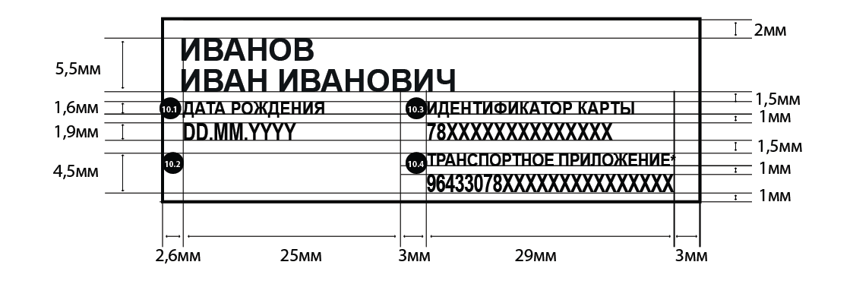
5.2. Описание размещения элементов области для расположения данных на оборотной стороне электронной карты, за исключением карты «ЕКПшка» и карты «ЕКПшка» иных субъектов Российской Федерации, при наличии технической возможности записи проездных документов:

№ | Наименование области для размещения элемента области для расположения данных | Размер, шрифт, расположение, описание элемента области для расположения данных
10.1 | Область для размещения даты рождения держателя электронной карты | Поле «ДАТА РОЖДЕНИЯ»:  Размер:  ширина - 25 мм  высота - 1,6 мм  Расположение:  отступ от левого края – 2,6 мм  отступ от верхнего края - 8 мм  Шрифт:  Roboto - Bold - 6 пт  Поле, в котором размещается дата рождения держателя электронной карты:  Размер:  ширина - 25 мм  высота - 1,9 мм  Расположение:  отступ от левого края – 2,6 мм  отступ от верхнего края - 10,6 мм  Шрифт:  цвет - черный  Roboto - Condensed - 7 пт  выравнивание текста по левому краю
10.2 | Область для размещения контента кредитной организации | Размер:  ширина - 25 мм  высота - 4,5 мм  Расположение:  отступ от левого края – 2,6 мм  отступ от верхнего края - 16,6 мм
10.3 | Область для размещения идентификатора карты | Поле «ИДЕНТИФИКАТОР КАРТЫ»:  Размер:  ширина - 29 мм  высота - 1,6 мм  Расположение:  отступ от левого края – 30,6 мм  отступ от верхнего края - 8 мм  Шрифт:  Roboto - Bold - 6 пт  Поле, в котором размещается идентификатор карты:  Размер:  ширина - 29 мм  высота - 1,9 мм  Расположение:  отступ от левого края – 30,6 мм  отступ от верхнего края - 10,6 мм  Шрифт:  цвет - черный  Roboto - Condensed - 7 пт  выравнивание текста по левому краю
10.4 | Область для размещения номера транспортного приложения | Поле «ТРАНСПОРТНОЕ ПРИЛОЖЕНИЕ»:  Размер:  ширина - 29 мм  высота - 1,6 мм  Расположение:  отступ от левого края – 30,6 мм  отступ от верхнего края - 44 мм  Шрифт:  Roboto - Bold - 6 пт  Поле, в котором размещается номер транспортного приложения:  Размер:  ширина - 29 мм  высота - 1,9 мм  Расположение:  отступ от левого края – 30,6 мм  отступ от верхнего края - 16,6 мм  Шрифт:  цвет - черный  Roboto - Condensed - 7 пт  выравнивание текста по левому краю

5.3. Схема размещения элементов области для расположения данных на оборотной стороне электронной карты, за исключением карты «ЕКПшка»
и карты «ЕКПшка» иных субъектов Российской Федерации, при отсутствии технической возможности записи проездных документов:
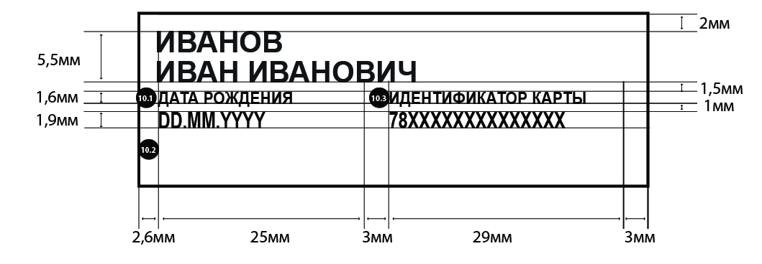
5.4. Описание размещения элементов области для расположения данных на оборотной стороне электронной карты, за исключением карты «ЕКПшка» и карты «ЕКПшка» иных субъектов Российской Федерации, при отсутствии технической возможности записи проездных документов:

№ | Наименование области для размещения элемента области для расположения данных | Размер, шрифт, расположение, описание элемента области для расположения данных
10.1 | Область для размещения даты рождения держателя электронной карты | Поле «ДАТА РОЖДЕНИЯ»:  Размер:  ширина - 25 мм  высота - 1,6 мм  Расположение:  отступ от левого края – 2,6 мм  отступ от верхнего края - 8 мм  Шрифт:  Roboto - Bold - 6 пт  Поле, в котором размещается дата рождения держателя электронной карты:  Размер:  ширина - 25 мм  высота - 1,9 мм  Расположение:  отступ от левого края – 2,6 мм  отступ от верхнего края - 10,6 мм  Шрифт:  цвет - черный  Roboto - Condensed - 7 пт  выравнивание текста по левому краю
10.2 | Область для размещения контента кредитной организации | Размер:  ширина - 25 мм  высота - 4,5 мм  Расположение:  отступ от левого края - 3 мм  отступ от верхнего края - 16,6 мм
10.3 | Область для размещения идентификатора карты | Поле «ИДЕНТИФИКАТОР КАРТЫ»:  Размер:  ширина - 29 мм  высота - 1,6 мм  Расположение:  отступ от левого края – 30,6 мм  отступ от верхнего края - 8 мм  Шрифт:  Roboto - Bold - 6 пт  Поле, в котором размещается идентификатор карты:  Размер:  ширина - 29 мм  высота - 1,9 мм  Расположение:  отступ от левого края – 30,6 мм  отступ от верхнего края - 10,6 мм  Шрифт:  цвет - черный  Roboto - Condensed - 7 пт  выравнивание текста по левому краю

5.5. Схема размещения элементов области для расположения данных на оборотной стороне карты «ЕКПшка» при наличии технической возможности записи проездных документов:
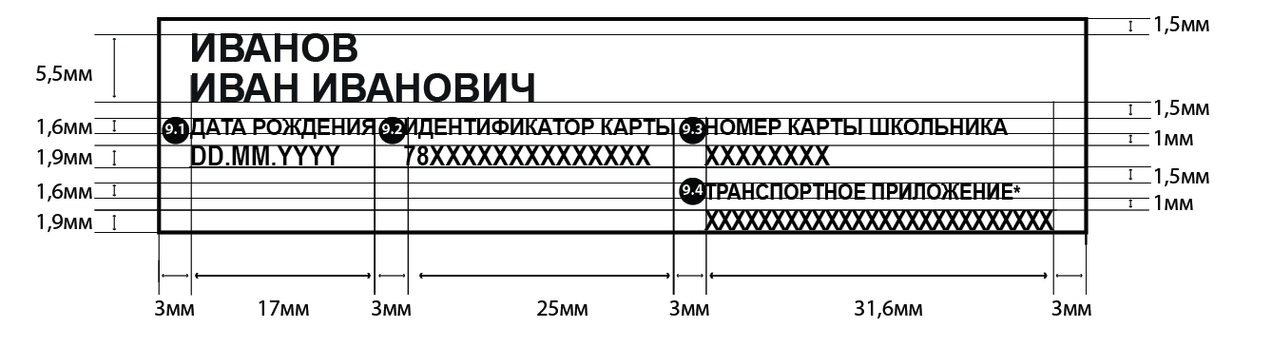
5.6. Описание размещения элементов области для расположения данных на оборотной стороне карты «ЕКПшка» при наличии технической возможности записи проездных документов:

№ | Наименование области для размещения элемента области для расположения данных | Размер, шрифт, расположение, описание элемента области для расположения данных
9.1 | Область для размещения даты рождения держателя электронной карты | Поле «ДАТА РОЖДЕНИЯ»:  Размер:  ширина - 17 мм  высота - 1,6 мм  Расположение:  отступ от левого края - 3 мм  отступ от верхнего края - 8,5 мм  Шрифт:  Roboto - Bold - 6 пт  Поле, в котором размещается дата рождения держателя электронной карты:  Размер:  ширина - 17 мм  высота - 1,9 мм  Расположение:  отступ от левого края - 3 мм  отступ от верхнего края - 11,1 мм  Шрифт:  цвет - черный  Roboto - Condensed - 7 пт  выравнивание текста по левому краю
9.2 | Область для размещения идентификатора карты | Поле «ИДЕНТИФИКАТОР КАРТЫ»:  Размер:  ширина - 25 мм  высота - 1,6 мм  Расположение:  отступ от левого края - 23 мм  отступ от верхнего края - 8,5 мм  Шрифт:  Roboto - Bold - 6 пт  Поле, в котором размещается идентификатор карты:  Размер:  ширина - 25 мм  высота - 1,9 мм  Расположение:  отступ от левого края - 23 мм  отступ от верхнего края - 11,1 мм  Шрифт:  цвет - черный  Roboto - Condensed - 7 пт  выравнивание текста по левому краю
9.3 | Область для размещения номера карты школьника | Поле «НОМЕР КАРТЫ ШКОЛЬНИКА»:  Размер:  ширина – 31,6 мм  высота - 1,6 мм  Расположение:  отступ от левого края - 51 мм  отступ от верхнего края - 8,5 мм  Шрифт:  Roboto - Bold - 6 пт  Поле, в котором размещается идентификатор карты:  Размер:  ширина - 32 мм  высота - 1,9 мм  Расположение:  отступ от левого края - 51 мм  отступ от верхнего края - 11,1 мм  Шрифт:  цвет - черный  Roboto - Condensed - 7 пт  выравнивание текста по левому краю
9.4 | Область для размещения номера транспортного приложения | Поле «ТРАНСПОРТНОЕ ПРИЛОЖЕНИЕ»:  Размер:  ширина – 31,6 мм  высота - 1,6 мм  Расположение:  отступ от левого края - 51 мм  отступ от верхнего края - 14,5 мм  Шрифт:  Roboto - Bold - 6 пт  Поле, в котором размещается номер транспортного приложения:  Размер:  ширина - 32 мм  высота - 1,9 мм  Расположение:  отступ от левого края - 51 мм  отступ от верхнего края - 17,1 мм  Шрифт:  цвет - черный  Roboto - Condensed - 7 пт  выравнивание текста по левому краю

5.7. Схема размещения элементов области для расположения данных на оборотной стороне карты «ЕКПшка» при отсутствии технической возможности записи проездных документов:
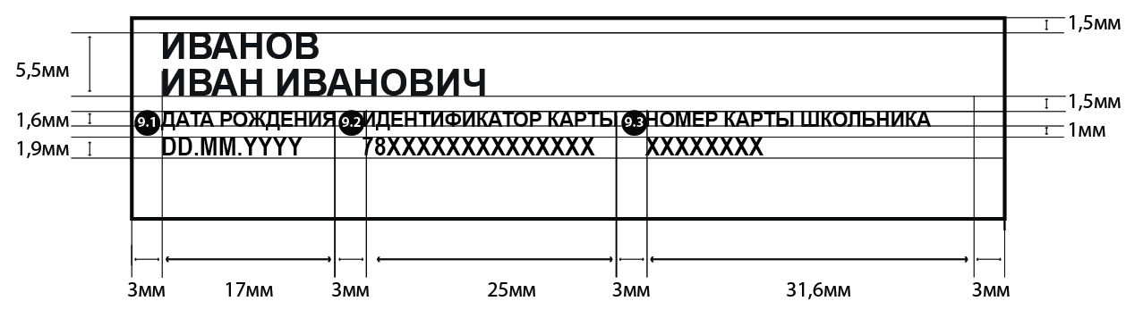

5.8. Описание размещения элементов области для расположения данных на оборотной стороне карты «ЕКПшка» при отсутствии технической возможности записи проездных документов:

№ | Наименование области для размещения элемента области для расположения данных | Размер, шрифт, расположение, описание элемента области для расположения данных
9.1 | Область для размещения даты рождения держателя электронной карты | Поле «ДАТА РОЖДЕНИЯ»:  Размер:  ширина - 17 мм  высота - 1,6 мм  Расположение:  отступ от левого края - 3 мм  отступ от верхнего края - 8,5 мм  Шрифт:  Roboto - Bold - 6 пт  Поле, в котором размещается дата рождения держателя электронной карты:  Размер:  ширина - 17 мм  высота - 1,9 мм  Расположение:  отступ от левого края - 3 мм  отступ от верхнего края - 11,1 мм  Шрифт:  цвет - черный  Roboto - Condensed - 7 пт  выравнивание текста по левому краю
9.2 | Область для размещения идентификатора карты | Поле «ИДЕНТИФИКАТОР КАРТЫ»:  Размер:  ширина - 25 мм  высота - 1,6 мм  Расположение:  отступ от левого края - 23 мм  отступ от верхнего края - 8,5 мм  Шрифт:  Roboto - Bold - 6 пт  Поле, в котором размещается идентификатор карты:  Размер:  ширина - 25 мм  высота - 1,9 мм  Расположение:  отступ от левого края - 23 мм  отступ от верхнего края - 11,1 мм  Шрифт:  цвет - черный  Roboto - Condensed - 7 пт  выравнивание текста по левому краю
9.3 | Область для размещения номера карты школьника | Поле «НОМЕР КАРТЫ ШКОЛЬНИКА»:  Размер:  ширина – 31,6 мм  высота - 1,6 мм  Расположение:  отступ от левого края - 51 мм  отступ от верхнего края - 8,5 мм  Шрифт:  Roboto - Bold - 6 пт  Поле, в котором размещается идентификатор карты:  Размер:  ширина - 32 мм  высота - 1,9 мм  Расположение:  отступ от левого края - 51 мм  отступ от верхнего края - 11,1 мм  Шрифт:  цвет - черный  Roboto - Condensed - 7 пт  выравнивание текста по левому краю
5.9. Схема размещения элементов области для расположения данных
на оборотной стороне карты «ЕКПшка» иных субъектов Российской Федерации:
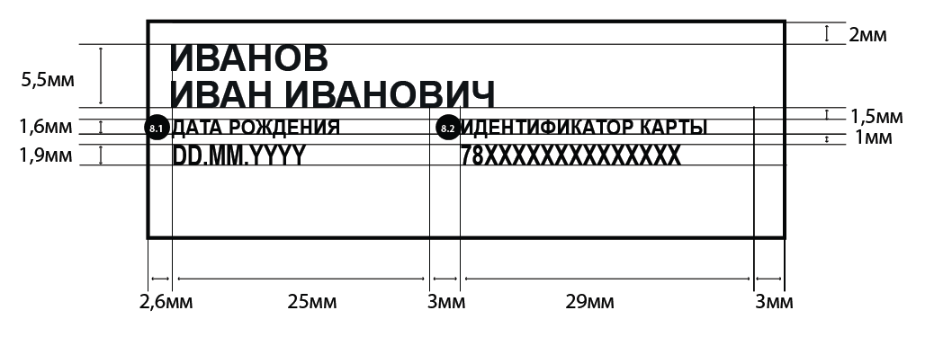
5.10. Описание размещения элементов области для расположения данных на оборотной стороне карты «ЕКПшка» иных субъектов Российской Федерации:

№ | Наименование области для размещения элемента области для расположения данных | Размер, шрифт, расположение, описание элемента области для расположения данных
8.1 | Область для размещения даты рождения держателя электронной карты | Поле «ДАТА РОЖДЕНИЯ»:  Размер:  ширина - 25 мм  высота - 1,6 мм  Расположение:  отступ от левого края – 2,6 мм  отступ от верхнего края - 8 мм  Шрифт:  Roboto - Bold - 6 пт  Поле, в котором размещается дата рождения держателя электронной карты:  Размер:  ширина - 25 мм  высота - 1,9 мм  Расположение:  отступ от левого края – 2,6 мм  отступ от верхнего края - 10,6 мм  Шрифт:  цвет - черный  Roboto - Condensed - 7 пт  выравнивание текста по левому краю
8.1 | Область для размещения даты рождения держателя электронной карты | Поле «ДАТА РОЖДЕНИЯ»:  Размер:  ширина - 25 мм  высота - 1,6 мм  Расположение:  отступ от левого края – 2,6 мм  отступ от верхнего края - 8 мм  Шрифт:  Roboto - Bold - 6 пт  Поле, в котором размещается дата рождения держателя электронной карты:  Размер:  ширина - 25 мм  высота - 1,9 мм  Расположение:  отступ от левого края – 2,6 мм  отступ от верхнего края - 10,6 мм  Шрифт:  цвет - черный  Roboto - Condensed - 7 пт  выравнивание текста по левому краю

6. Требования к фотографии держателя электронной карты,
размещаемой на оборотной стороне электронной карты

Фотография держателя электронной карты должна соответствовать следующим требованиям:
цветная фотография держателя электронной карты на светлом фоне,
без ретуши, яркого контрового и бокового света, теней, животных, посторонних лиц и предметов;
разрешение фотографии не менее 600 dpi;
размер изображения овала лица не менее 70 процентов вертикального размера снимка;
изображение лица на фотографии должно быть в фокусе от кончика подбородка до линии волос и от носа до ушей;
изображение лица должно быть четким, строго анфас и смотрящим прямо с нейтральным выражением и закрытым ртом, глаза должны быть открыты,
а волосы не должны заслонять их;
изображение лица без головного убора (допускается фотография держателя электронной карты с головным убором, не скрывающим овал лица, в отношении лиц, религиозные убеждения которых не позволяют им появляться перед посторонними лицами без головного убора);
изображение лица без очков (допускается фотография держателя электронной карты в очках в отношении лиц, постоянно носящих очки, на фотографии должны быть отчетливо видны глаза).
На карте «ЕКПшка» и карты «ЕКПшка» иных субъектов Российской Федерации для граждан, не достигших возраста 14 лет, фотография держателя электронной карты не размещается.
Примечание.
Понятия, термины и принятые сокращения, используемые в приложениях к настоящим требованиям, используются в значениях, определенных настоящими требованиями.

6.1. Требования к цифровой фотографии держателя электронной карты, размещаемой на оборотной стороне электронной карты

Цифровая фотография держателя электронной карты должна соответствовать следующим требованиям:
цветной электронный образ фотографии держателя электронной карты на светлом фоне, без ретуши, яркого контрового и бокового света, теней, животных, посторонних лиц и предметов;
разрешение фотографии не менее 600 dpi;
соотношение сторон 3:4;
размер в пикселях не менее 600х800 px;
размер изображения овала лица не менее 70 процентов вертикального размера снимка;
изображение лица на фотографии должно быть в фокусе от кончика подбородка до линии волос и от носа до ушей;
изображение лица должно быть четким, строго анфас и смотрящим прямо с нейтральным выражением и закрытым ртом, глаза должны быть открыты,
а волосы не должны заслонять их;
изображение лица без головного убора (допускается фотография держателя электронной карты с головным убором, не скрывающим овал лица, в отношении лиц, религиозные убеждения которых не позволяют им появляться перед посторонними лицами без головного убора);
изображение лица без очков (допускается фотография держателя электронной карты в очках в отношении лиц, постоянно носящих очки, на фотографии должны быть отчетливо видны глаза).

Приложение № 1
к требованиям к графическому
дизайну электронной карты
«Единая карта петербуржца»

ТИПОВОЕ ФОНОВОЕ ИЗОБРАЖЕНИЕ
для размещения на лицевой стороне карты «Серебряный возраст»

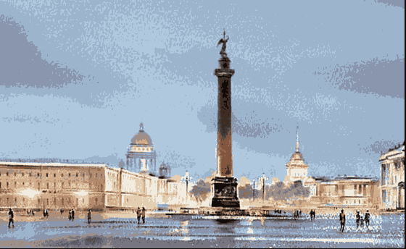

Приложение № 2
к требованиям к графическому
дизайну электронной карты
«Единая карта петербуржца»

ОПИСАНИЕ, СХЕМА И ОБРАЗЕЦ
размещения элементов графического дизайна на лицевой стороне
карты ЕКП

1. Описание элементов графического дизайна,
размещаемых на лицевой стороне карты ЕКП

№ | Наименование области для размещения элемента графического дизайна | Размер, шрифт, расположение, описание элемента графического дизайна
1 | Область для размещения герба Санкт-Петербурга | Размер:  ширина - 8 мм  высота - 8 мм  Расположение:  отступ от левого края - 3 мм  отступ от верхнего края - 3 мм  на светлом фоне
2 | Область для размещения изображения словосочетания «Единая карта петербуржца» | Размер:  ширина - 32 мм  высота - 8 мм  Расположение:  отступ от левого края - 11 мм  отступ от верхнего края - 3 мм
3 | Область для размещения товарного знака кредитной организации | Размер:  ширина - не более 39,6 мм  высота - не более 8 мм  Расположение:  отступ от правого края - 3 мм  отступ от верхнего края - 3 мм
4 | Область для размещения символа бесконтактного интерфейса (бесконтактной оплаты) | Размер:  ширина – 3,56 мм  высота – 4,5 мм  Расположение:  отступ от левого края - 2 мм  отступ от нижнего края - 27 мм  отступ от микроконтроллера - не менее 2 мм
5 | Область для размещения микроконтроллера электронной карты | Размер:  ширина - не более 20 мм  высота - не более 16,3 мм  Расположение:  максимальное расстояние от левого края карты до левого края микроконтроллера 9,5 мм  максимальное расстояние от верхнего края карты до верхнего края микроконтроллера  18,5 мм  максимальное расстояние от верхнего края карты до нижнего края микроконтроллера  29,3 мм  максимальное расстояние от левого края карты до правого края микроконтроллера 20,6 мм
6 | Область для размещения ультрафиолетового элемента | Размер:  ширина - 10 мм  высота - 12,85 мм  Расположение:  отступ от левого края - 30 мм  отступ от нижнего края - 27 мм  Цвет свечения - бело-голубой
7 | Область для размещения голограммы «Мир» | Размер:  ширина - 16,16 мм  высота - 12,31 мм  Радиус закругления углов голограммы – 1,0 мм  Расположение:  отступ от правого края - 3 мм  отступ от верхнего края - 19,05 мм
8 | Область для размещения банковского номера электронной карты | Размер:  ширина - максимальное расстояние между центральной линией первой и последней цифры номера 65,34 мм  высота - не более 5 мм, не менее 3 мм  Расположение:  отступ от левого края 8,7 мм  отступ от нижнего края карты по вертикали до осевой линии номера - 21,4 мм
9 | Область для размещения первых шести цифр банковского идентификационного номера (БИН) | Размер:  ширина - 7 мм  высота - 2 мм  Расположение:  отступ от левого края – 8,7 мм  минимальное расстояние от основания банковского номера электронной карты до верхнего края первых шести цифр БИН 1,19 мм
10 | Область для размещения слова «СРОК» | Размер:  высота – не более 3,9 мм, не менее 2,2 мм  Расположение:  на строке S3  расстояние по вертикали между нижним краем карты и нижней линией S1 2,5 мм  минимальное расстояние по горизонтали от левого края карты до середины первого символа области расположения строк S1, S2 и S3 7,65 мм  максимальное расстояние между центральными линиями первого и последнего тисненного символа на линиях S1, S2 и S3 при наличии 20 символов 48,26 мм
11 | Область для размещения срока действия электронной карты | Размер:  высота – не более 3,9 мм, не менее 2,2 мм  Расположение:  на строке S3  расстояние по вертикали между нижним краем карты и нижней линией S1 2,5мм  минимальное расстояние по горизонтали от левого края карты до середины первого символа области расположения строк S1, S2 и S3 7,65 мм  максимальное расстояние между центральными линиями первого и последнего тисненного символа на линиях S1, S2 и S3 при наличии 20 символов 48,26 мм
12 | Область для размещения имени и фамилии держателя электронной карты | Размер:  высота – не более 3,9 мм, не менее 2,2 мм  ширина для каждого символа –2,54 мм, строка 20 символов  Расположение:  на строке S1 или S2  расстояние по вертикали между нижним краем карты и нижней линией S1 2,5 мм  минимальное расстояние по горизонтали от левого края карты до середины первого символа области расположения строк S1, S2 и S3 7,65 мм  максимальное расстояние между центральными линиями первого и последнего тисненного символа на линиях S1, S2 и S3 48,26 мм
13 | Область для размещения товарного знака ПС «Мир» | Размер:  ширина – 21,4 мм  высота - 6 мм  Расположение:  отступ от правого края - 4 мм  отступ от нижнего края - 4 мм  Фоновое изображение под товарным знаком ПС «МИР», а также охранное поле шириной  2 мм, поддерживаемое со всех сторон, должны быть свободны от контрастных символов  и графики, независимо от варианта и способна нанесения. Товарный знак должен быть хорошо различим.

2. Схема размещения элементов графического дизайна
на лицевой стороне карты ЕКП
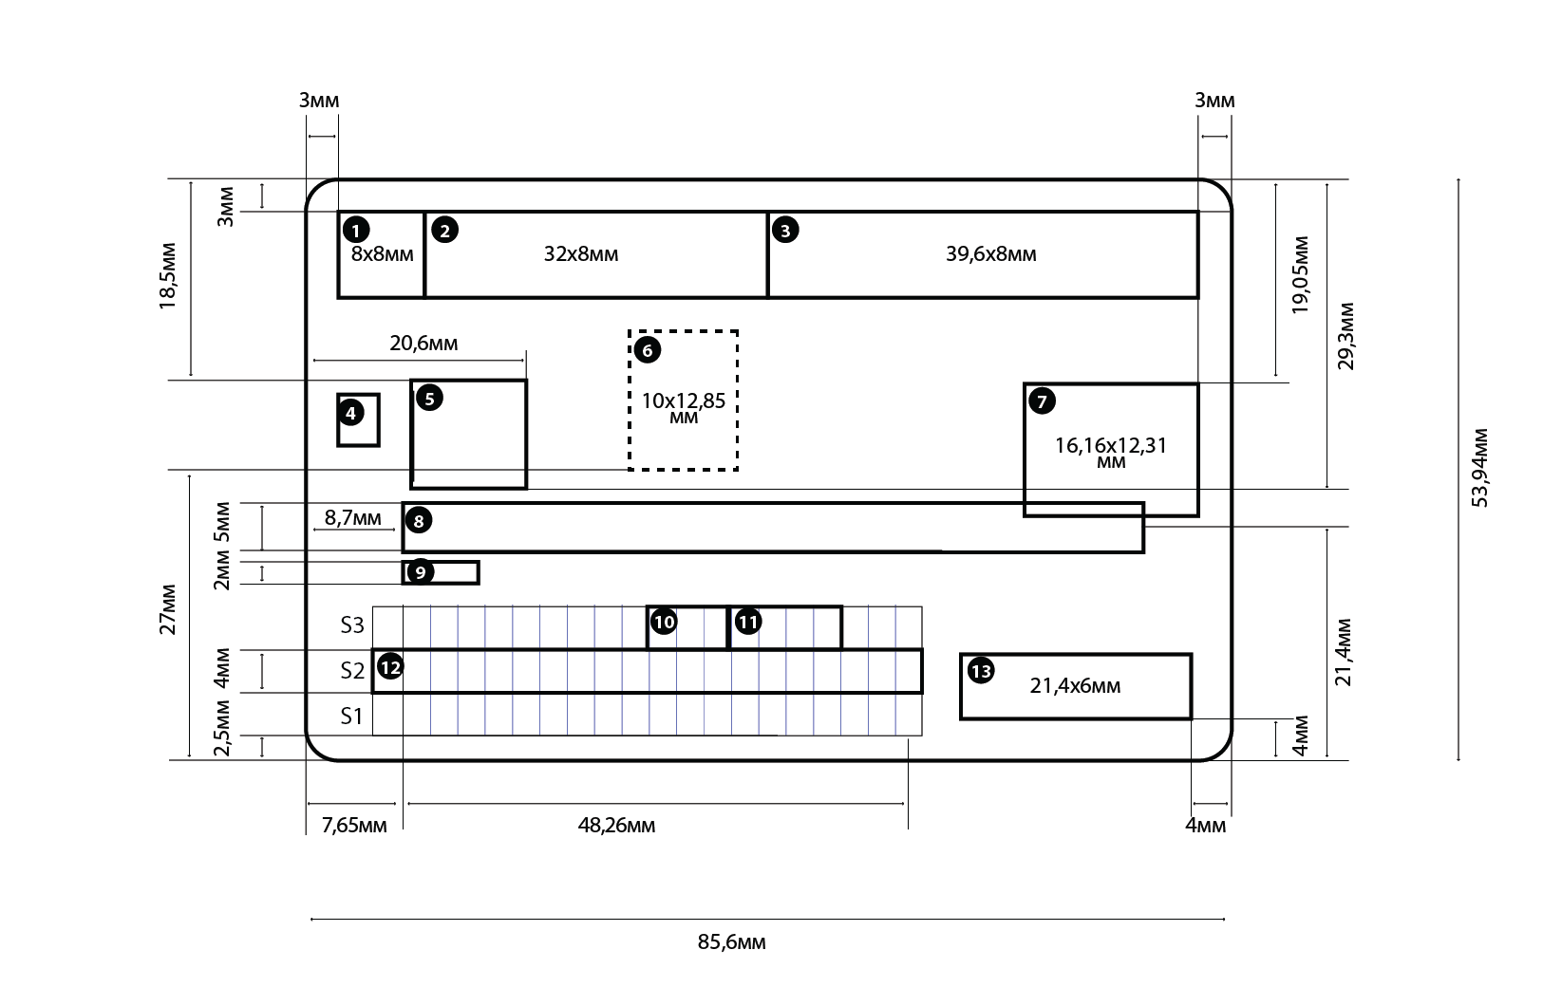
3. Образец размещения элементов графического дизайна
на лицевой стороне карты ЕКП
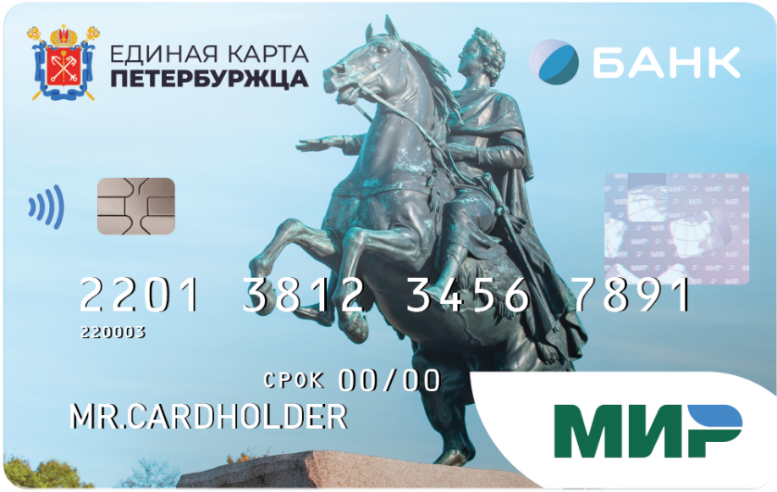

Приложение № 3
к требованиям к графическому
дизайну электронной карты
«Единая карта петербуржца»

ОПИСАНИЕ, СХЕМА И ОБРАЗЕЦ
размещения элементов графического дизайна на лицевой стороне карты «Серебряный возраст»

1. Описание элементов графического дизайна, размещаемых
на лицевой стороне карты «Серебряный возраст»

№ | Наименование области для размещения элемента графического дизайна | Размер, шрифт, расположение, описание элемента графического дизайна
1 | Область для размещения герба Санкт-Петербурга | Размер:  ширина - 3,4 мм  высота - 3,5 мм  Расположение:  отступ от левого края - 3 мм  отступ от верхнего края - 3 мм
2 | Область для размещения изображения словосочетания «Единая карта петербуржца» | Размер:  ширина - 24,7 мм  высота - 3,5 мм  Расположение:  отступ от левого края - 6 мм  отступ от верхнего края - 3 мм
3 | Область для размещения изображения словосочетания «Возраст Серебряный  Возраст Возможностей» | Размер:  ширина - 28,1 мм  высота - 8,5 мм  Расположение:  отступ от левого края - 3 мм  отступ от верхнего края - 6,5 мм
4 | Область для размещения товарного знака кредитной организации | Размер:  ширина - не более 39,6 мм  высота - не более 8 мм  Расположение:  отступ от правого края - 3 мм  отступ от верхнего края - 3 мм
5 | Область для размещения символа бесконтактного интерфейса (бесконтактной оплаты) | Размер:  ширина - 3,56 мм  высота – 4,5 мм  Расположение:  отступ от левого края - 2 мм  отступ от нижнего края - 27 мм  отступ от микроконтроллера - не менее 2 мм
6 | Область для размещения микроконтроллера электронной карты | Размер:  ширина - не более 20 мм  высота - не более 16,3 мм  Расположение:  максимальное расстояние от левого края карты до левого края микроконтроллера 9,5 мм  максимальное расстояние от верхнего края карты до верхнего края микроконтроллера  18,5 мм  максимальное расстояние от верхнего края карты до нижнего края микроконтроллера  29,3 мм  максимальное расстояние от левого края карты до правого края микроконтроллера 20,6 мм
7 | Область для размещения ультрафиолетового элемента | Размер:  ширина - 10 мм  высота - 12,85 мм  Расположение:  отступ от левого края - 30 мм  отступ от нижнего края - 27 мм  Цвет свечения - бело-голубой
8 | Область для размещения голограммы «Мир» | Размер:  ширина - 16,16 мм  высота - 12,31 мм  Радиус закругления углов голограммы – 1,0 мм  Расположение:  отступ от правого края - 3 мм  отступ от верхнего края - 19,05 мм
9 | Область для размещения банковского номера электронной карты | Размер:  ширина - максимальное расстояние между центральной линией первой и последней цифры номера 65,34 мм  высота - не более 5 мм, не менее 3 мм  Расположение:  отступ от левого края 8,7 мм  отступ от нижнего края карты по вертикали до осевой линии номера - 21,4 мм
10 | Область для размещения первых шести цифр банковского идентификационного номера (БИН) | Размер:  ширина - 7 мм  высота - 2 мм  Расположение:  отступ от левого края – 8,7 мм  минимальное расстояние от основания банковского номера электронной карты до верхнего края первых шести цифр БИН 1,19 мм
11 | Область для размещения слова «СРОК» | Размер:  высота – не более 3,9 мм, не менее 2,2 мм  Расположение:  на строке S3  расстояние по вертикали между нижним краем карты и нижней линией S1 2,5 мм  минимальное расстояние по горизонтали от левого края карты до середины первого символа области расположения строк S1, S2  и S3 7,65 мм  максимальное расстояние между центральными линиями первого и последнего тисненного символа на линиях S1, S2 и S3 при наличии  20 символов 48,26 мм
12 | Область для размещения срока действия электронной карты | Размер:  высота – не более 3,9 мм, не менее 2,2 мм  Расположение:  на строке S3  расстояние по вертикали между нижним краем карты и нижней линией S1 2,5мм  минимальное расстояние по горизонтали от левого края карты до середины первого символа области расположения строк S1, S2  и S3 7,65 мм  максимальное расстояние между центральными линиями первого и последнего тисненного символа на линиях S1, S2 и S3 при наличии  20 символов 48,26 мм
13 | Область для размещения имени и фамилии держателя электронной карты | Размер:  высота – не более 3,9 мм, не менее 2,2 мм  ширина для каждого символа –2,54 мм, строка 20 символов  Расположение:  на строке S1 или S2  расстояние по вертикали между нижним краем карты и нижней линией S1 2,5 мм  минимальное расстояние по горизонтали от левого края карты до середины первого символа области расположения строк S1, S2  и S3 7,65 мм  максимальное расстояние между центральными линиями первого и последнего тисненного символа на линиях S1, S2 и S3 48,26 мм
14 | Область для размещения товарного знака ПС «Мир» | Размер:  ширина – 21,4 мм  высота - 6 мм  Расположение:  отступ от правого края - 4 мм  отступ от нижнего края - 4 мм  Фоновое изображение под товарным знаком ПС «МИР», а также охранное поле шириной 2 мм, поддерживаемое со всех сторон, должны быть свободны от контрастных символов и графики, независимо от варианта и способна нанесения. Товарный знак должен быть хорошо различим.

2. Схема размещения элементов графического дизайна
на лицевой стороне карты «Серебряный возраст»
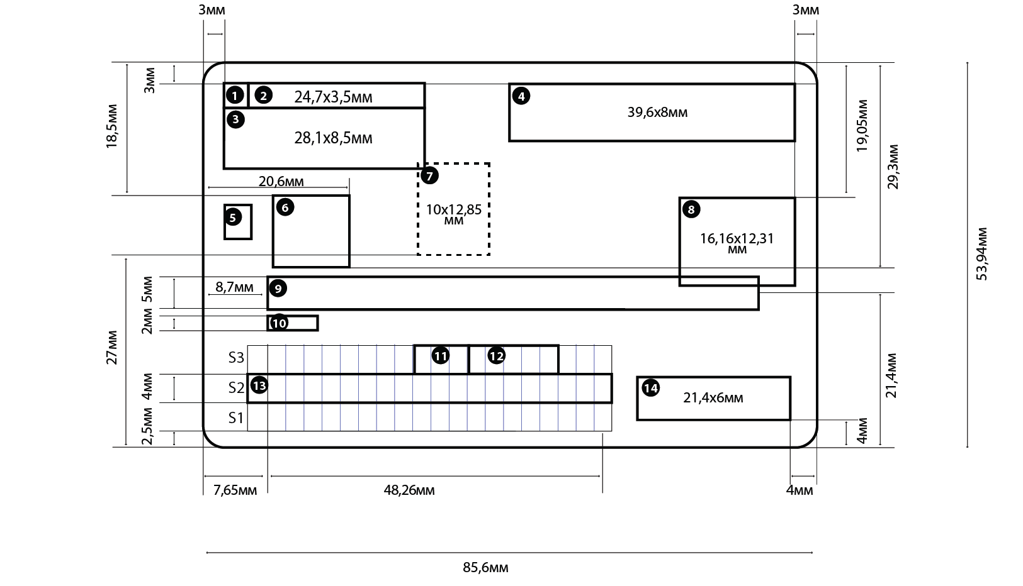

3. Образец размещения элементов графического дизайна

на лицевой стороне карты «Серебряный возраст»

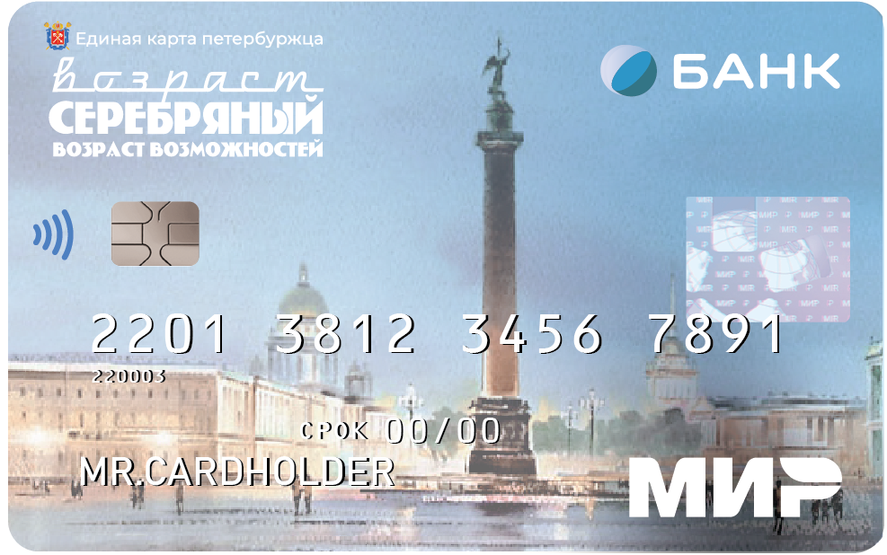

Приложение № 4
к требованиям к графическому
дизайну электронной карты
«Единая карта петербуржца»

ОПИСАНИЕ, СХЕМА И ОБРАЗЕЦ
размещения элементов графического дизайна на лицевой стороне карты
ЕКП Ленинградская

1. Описание элементов графического дизайна, размещаемых
на лицевой стороне карты ЕКП Ленинградская

№ | Наименование области для размещения элемента графического дизайна | Размер, шрифт, расположение, описание элемента графического дизайна
1 | Область для размещения герба Санкт-Петербурга | Размер:  ширина - 7 мм  высота - 7 мм  Расположение:  отступ от левого края - 3 мм  отступ от верхнего края - 3 мм
2 | Область для размещения аббревиатуры «ЕКП» | Размер:  ширина – 12,7 мм  высота - 7 мм  Расположение:  отступ от левого края - 10 мм  отступ от верхнего края - 3 мм
3 | Область для размещения герба Ленинградской области | Размер:  ширина - 7 мм  высота - 7 мм  Расположение:  отступ от левого края – 22,5 мм  отступ от верхнего края - 3 мм
4 | Область для размещения слова «Ленинградская» | Размер:  ширина - 38,5 мм  высота - 7 мм  Расположение:  отступ от левого края - 3 мм  отступ от верхнего края - 10 мм
5 | Область для размещения товарного знака кредитной организации | Размер:  ширина - не более 39,6 мм  высота - не более 8 мм  Расположение:  отступ от правого края - 3 мм  отступ от верхнего края - 3 мм
6 | Область для размещения символа бесконтактного интерфейса (бесконтактной оплаты) | Размер:  ширина – 3,56 мм  высота – 4,5 мм  Расположение:  отступ от левого края - 2 мм  отступ от нижнего края - 27 мм  отступ от микроконтроллера - не менее 2 мм
7 | Область для размещения микроконтроллера электронной карты | Размер:  ширина - не более 20 мм  высота - не более 16,3 мм  Расположение:  максимальное расстояние от левого края карты до левого края микроконтроллера 9,5 мм  максимальное расстояние от верхнего края карты до верхнего края микроконтроллера  18,5 мм  максимальное расстояние от верхнего края карты до нижнего края микроконтроллера  29,3 мм  максимальное расстояние от левого края карты до правого края микроконтроллера 20,6 мм
8 | Область для размещения ультрафиолетового элемента | Размер:  ширина - 10 мм  высота - 12,85 мм  Расположение:  отступ от левого края - 30 мм  отступ от нижнего края - 27 мм  Цвет свечения - бело-голубой
9 | Область для размещения голограммы «Мир» | Размер:  ширина - 16,16 мм  высота - 12,31 мм  Радиус закругления углов голограммы – 1,0 мм  Расположение:  отступ от правого края - 3 мм  отступ от верхнего края - 19,05 мм
10 | Область для размещения банковского номера электронной карты | Размер:  ширина - максимальное расстояние между центральной линией первой и последней цифры номера 65,34 мм  высота - не более 5 мм, не менее 3 мм  Расположение:  отступ от левого края 8,7 мм  отступ от нижнего края карты по вертикали до осевой линии номера - 21,4 мм
11 | Область для размещения первых шести цифр банковского идентификационного номера (БИН) | Размер:  ширина - 7 мм  высота - 2 мм  Расположение:  отступ от левого края – 8,7 мм  минимальное расстояние от основания банковского номера электронной карты до верхнего края первых шести цифр БИН 1,19 мм
12 | Область для размещения слова «СРОК» | Размер:  высота – не более 3,9 мм, не менее 2,2 мм  Расположение:  на строке S3  расстояние по вертикали между нижним краем карты и нижней линией S1 2,5 мм  минимальное расстояние по горизонтали от левого края карты до середины первого символа области расположения строк S1, S2  и S3 7,65 мм  максимальное расстояние между центральными линиями первого и последнего тисненного символа на линиях S1, S2 и S3 при наличии 20 символов 48,26 мм
13 | Область для размещения срока действия электронной карты | Размер:  высота – не более 3,9 мм, не менее 2,2 мм  Расположение:  на строке S3  расстояние по вертикали между нижним краем карты и нижней линией S1 2,5мм  минимальное расстояние по горизонтали от левого края карты до середины первого символа области расположения строк S1, S2  и S3 7,65 мм  максимальное расстояние между центральными линиями первого и последнего тисненного символа на линиях S1, S2 и S3 при наличии 20 символов 48,26 мм
14 | Область для размещения имени и фамилии держателя электронной карты | Размер:  высота – не более 3,9 мм, не менее 2,2 мм  ширина для каждого символа –2,54 мм, строка 20 символов  Расположение:  на строке S1 или S2  расстояние по вертикали между нижним краем карты и нижней линией S1 2,5 мм  минимальное расстояние по горизонтали от левого края карты до середины первого символа области расположения строк S1, S2  и S3 7,65 мм  максимальное расстояние между центральными линиями первого и последнего тисненного символа на линиях S1, S2 и S3 48,26 мм
15 | Область для размещения товарного знака ПС «Мир» | Размер:  ширина – 21,4 мм  высота - 6 мм  Расположение:  отступ от правого края - 4 мм  отступ от нижнего края - 4 мм  Фоновое изображение под товарным знаком ПС «МИР», а также охранное поле шириной  2 мм, поддерживаемое со всех сторон, должны быть свободны от контрастных символов  и графики, независимо от варианта и способна нанесения. Товарный знак должен быть хорошо различим.

2. Схема размещения элементов графического дизайна
на лицевой стороне карты ЕКП Ленинградская
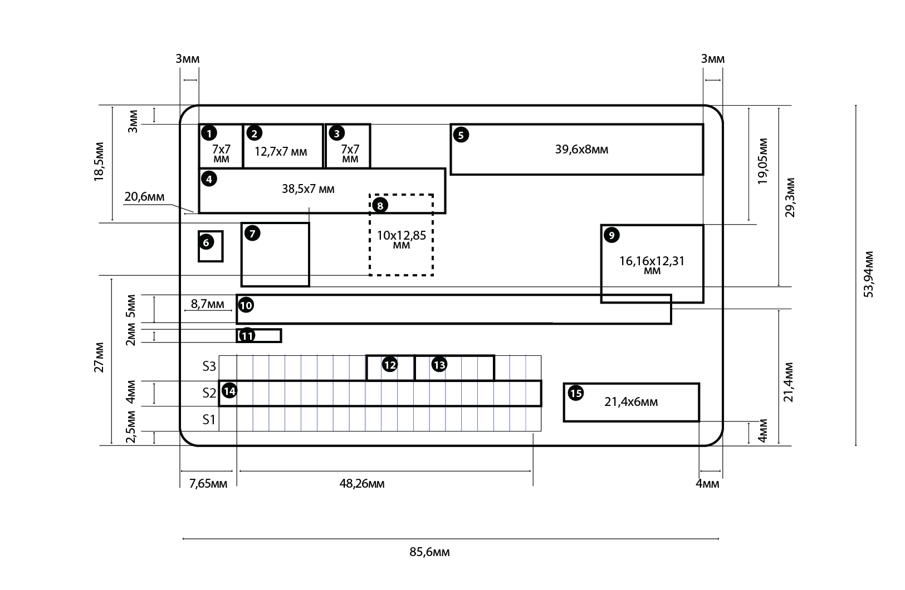

3. Образец размещения элементов графического дизайна
на лицевой стороне карты ЕКП Ленинградская

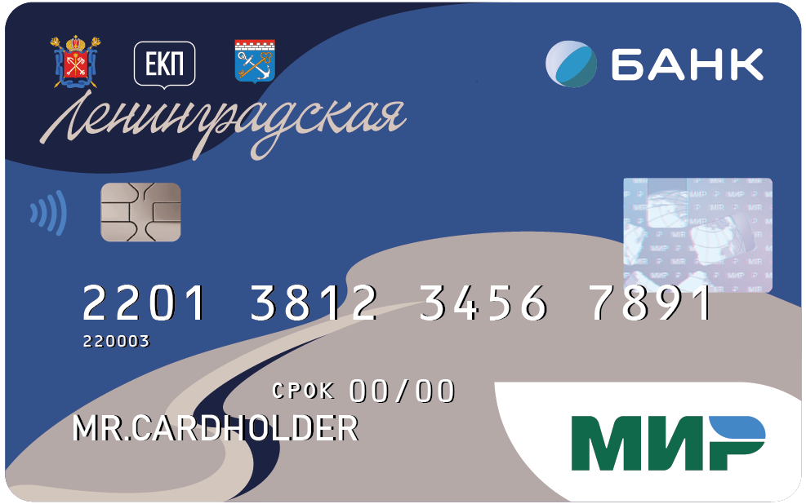

Приложение № 5
к требованиям к графическому
дизайну электронной карты
«Единая карта петербуржца»

ОПИСАНИЕ, СХЕМА И ОБРАЗЕЦ
размещения элементов графического дизайна на лицевой стороне
карты «ЕКПшка»

1. Описание элементов графического дизайна, размещаемых
на лицевой стороне карты «ЕКПшка»

№ | Наименование области для размещения элемента графического дизайна | Размер, шрифт, расположение, описание элемента графического дизайна
1 | Область для размещения герба Санкт-Петербурга | Размер:  ширина - 4 мм  высота - 4 мм  Расположение:  отступ от левого края - 3 мм  отступ от верхнего края - 3 мм  на светлом фоне
2 | Область для размещения изображения словосочетания «Единая карта петербуржца» | Размер:  ширина – 19,4 мм  высота - 4 мм  Расположение:  отступ от левого края - 7 мм  отступ от верхнего края - 3 мм
3 | Область для размещения изображения слова «ЕКПшка» | Размер:  ширина - 16 мм  высота - 8 мм  Расположение:  отступ от левого края - 3 мм  отступ от верхнего края - 7 мм
4 | Область для размещения товарного знака кредитной организации | Размер:  ширина – 39,6 мм  высота - 8 мм  Расположение:  отступ от левого края - 3 мм  отступ от верхнего края - 3 мм
5 | Область для размещения символа бесконтактного интерфейса (бесконтактной оплаты) | Размер:  ширина - 3,56 мм  высота – 4,5 мм  Расположение:  отступ от левого края - 2 мм  отступ от нижнего края - 27 мм  отступ от микроконтроллера - не менее 2 мм
6 | Область для размещения микроконтроллера электронной карты | Размер:  ширина - не более 20 мм  высота - не более 16,3 мм  Расположение:  максимальное расстояние от левого края карты до левого края микроконтроллера 9,5 мм  максимальное расстояние от верхнего края карты до верхнего края микроконтроллера  18,5 мм  максимальное расстояние от верхнего края карты до нижнего края микроконтроллера  29,3 мм  максимальное расстояние от левого края карты до правого края микроконтроллера 20,6 мм
7 | Область для размещения ультрафиолетового элемента | Размер:  ширина - 10 мм  высота - 12,85 мм  Расположение:  отступ от левого края - 30 мм  отступ от нижнего края - 27 мм  Цвет свечения - бело-голубой
8 | Область для размещения голограммы «Мир» | Размер:  ширина - 16,16 мм  высота - 12,31 мм  Радиус закругления углов голограммы – 1,0 мм  Расположение:  отступ от правого края - 3 мм  отступ от верхнего края - 19,05 мм
9 | Область для размещения банковского номера электронной карты | Размер:  ширина - максимальное расстояние между центральной линией первой и последней цифры номера 65,34 мм  высота - не более 5 мм, не менее 3 мм  Расположение:  отступ от левого края 8,7 мм  отступ от нижнего края карты по вертикали до осевой линии номера - 21,4 мм
10 | Область для размещения первых шести цифр банковского идентификационного номера (БИН) | Размер:  ширина - 7 мм  высота - 2 мм  Расположение:  отступ от левого края – 8,7 мм  минимальное расстояние от основания банковского номера электронной карты до верхнего края первых шести цифр БИН 1,19 мм
11 | Область для размещения слова «СРОК» | Размер:  высота – не более 3,9 мм, не менее 2,2 мм  Расположение:  на строке S3  расстояние по вертикали между нижним краем карты и нижней линией S1 2,5 мм  минимальное расстояние по горизонтали от левого края карты до середины первого символа области расположения строк S1, S2 и S3  7,65 мм  максимальное расстояние между центральными линиями первого и последнего тисненного символа на линиях S1, S2 и S3 при наличии  20 символов 48,26 мм
12 | Область для размещения срока действия электронной карты | Размер:  высота – не более 3,9 мм, не менее 2,2 мм  Расположение:  на строке S3  расстояние по вертикали между нижним краем карты и нижней линией S1 2,5мм  минимальное расстояние по горизонтали от левого края карты до середины первого символа области расположения строк S1, S2 и S3  7,65 мм  максимальное расстояние между центральными линиями первого и последнего тисненного символа на линиях S1, S2 и S3 при наличии  20 символов 48,26 мм
13 | Область для размещения имени и фамилии держателя электронной карты | Размер:  высота – не более 3,9 мм, не менее 2,2 мм  ширина для каждого символа –2,54 мм, строка 20 символов  Расположение:  на строке S1 или S2  расстояние по вертикали между нижним краем карты и нижней линией S1 2,5 мм  минимальное расстояние по горизонтали от левого края карты до середины первого символа области расположения строк S1, S2 и S3  7,65 мм  максимальное расстояние между центральными линиями первого и последнего тисненного символа на линиях S1, S2 и S3 48,26 мм
14 | Область для размещения товарного знака ПС «Мир» | Размер:  ширина – 21,4 мм  высота - 6 мм  Расположение:  отступ от правого края - 4 мм  отступ от нижнего края - 4 мм  Фоновое изображение под товарным знаком ПС «МИР», а также охранное поле шириной 2 мм, поддерживаемое со всех сторон, должны быть свободны от контрастных символов и графики, независимо от варианта и способна нанесения. Товарный знак должен быть хорошо различим.

2. Схема размещения элементов графического дизайна
на лицевой стороне карты «ЕКПшка»
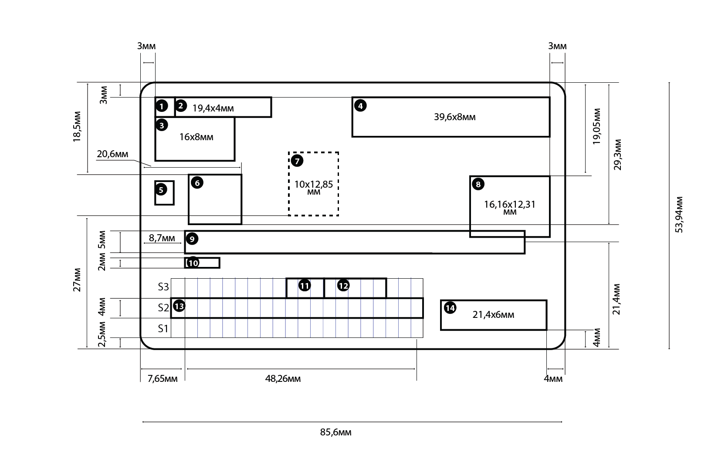

3. Образец размещения элементов графического дизайна

на лицевой стороне карты «ЕКПшка»

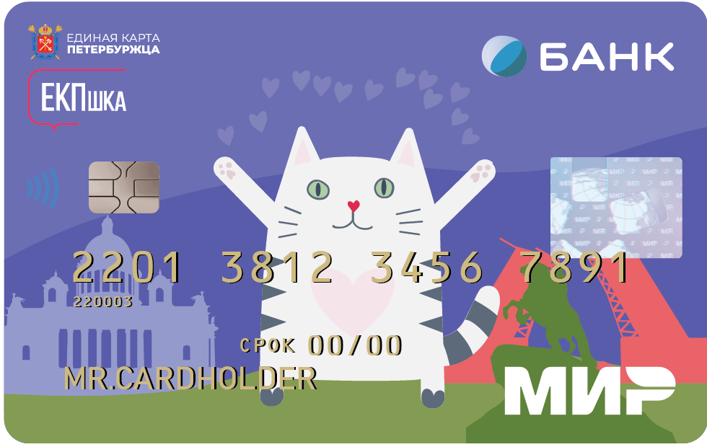

Приложение № 6
к требованиям к графическому
дизайну электронной карты
«Единая карта петербуржца»

ОПИСАНИЕ, СХЕМА И ОБРАЗЕЦ
размещения элементов графического дизайна на лицевой стороне
карты ЕКП иных субъектов Российской Федерации

1. Описание элементов графического дизайна, размещаемых
на лицевой стороне карты ЕКП иных субъектов Российской Федерации

№ | Наименование области для размещения элемента графического дизайна | Размер, шрифт, расположение, описание элемента графического дизайна
1 | Область для размещения герба Санкт-Петербурга | Размер:  ширина - 7 мм  высота – 7 мм  Расположение:  отступ от левого края - 3 мм  отступ от верхнего края - 3 мм
2 | Область для размещения аббревиатуры «ЕКП» | Размер:  ширина - 12,7 мм  высота - 7 мм  Расположение:  отступ от левого края - 10 мм  отступ от верхнего края - 3 мм
3 | Область для размещения герба иного субъекта Российской Федерации | Размер:  ширина - 7 мм  высота - 7 мм  Расположение:  отступ от левого края - 22,5 мм  отступ от верхнего края - 3 мм
4 | Область для размещения слова, обозначающего наименование иного субъекта Российской Федерации | Размер:  ширина - 38,5 мм  высота - 7 мм  Расположение:  отступ от левого края - 3 мм  отступ от верхнего края - 10 мм
5 | Область для размещения товарного знака кредитной организации | Размер:  ширина - не более 39,6 мм  высота - не более 8 мм  Расположение:  отступ от правого края - 3 мм  отступ от верхнего края - 3 мм
6 | Область для размещения символа бесконтактного интерфейса (бесконтактной оплаты) при размещении символа на лицевой стороне карты | Размер:  ширина - 3,56 мм  высота – 4,5 мм  Расположение:  отступ от левого края - 2 мм  отступ от нижнего края - 27 мм  отступ от микроконтроллера - не менее 2 мм
7 | Область для размещения микроконтроллера электронной карты | Размер:  ширина - не более 20 мм  высота - не более 16,3 мм  Расположение:  максимальное расстояние от левого края карты до левого края микроконтроллера 9,5 мм  максимальное расстояние от верхнего края карты до верхнего края микроконтроллера  18,5 мм  максимальное расстояние от верхнего края карты до нижнего края микроконтроллера  29,3 мм  максимальное расстояние от левого края карты до правого края микроконтроллера 20,6 мм
8 | Область для размещения ультрафиолетового элемента | Размер:  ширина - 10 мм  высота - 12,85 мм  Расположение:  отступ от левого края - 30 мм  отступ от нижнего края - 27 мм  Цвет свечения - бело-голубой
9 | Область для размещения голограммы «Мир» при размещении голограммы на лицевой стороне карты | Размер:  ширина - 16,16 мм  высота - 12,31 мм  Радиус закругления углов голограммы – 1,0 мм  Расположение:  отступ от правого края - 3 мм  отступ от верхнего края - 19,05 мм
10 | Область для размещения банковского номера электронной карты | Размер:  ширина - максимальное расстояние между центральной линией первой и последней цифры номера 65,34 мм  высота - не более 5 мм, не менее 3 мм  Расположение:  отступ от левого края 8,7 мм  отступ от нижнего края карты по вертикали до осевой линии номера - 21,4 мм
11 | Область для размещения первых шести цифр банковского идентификационного номера (БИН) | Размер:  ширина - 7 мм  высота - 2 мм  Расположение:  отступ от левого края – 8,7 мм  минимальное расстояние от основания банковского номера электронной карты до верхнего края первых шести цифр БИН 1,19 мм
12 | Область для размещения слова «СРОК» | Размер:  высота – не более 3,9 мм, не менее 2,2 мм  Расположение:  на строке S3  расстояние по вертикали между нижним краем карты и нижней линией S1 2,5 мм  минимальное расстояние по горизонтали от левого края карты до середины первого символа области расположения строк S1, S2 и S3  7,65 мм  максимальное расстояние между центральными линиями первого и последнего тисненного символа на линиях S1, S2 и S3 при наличии  20 символов 48,26 мм
13 | Область для размещения срока действия электронной карты | Размер:  высота – не более 3,9 мм, не менее 2,2 мм  Расположение:  на строке S3  расстояние по вертикали между нижним краем карты и нижней линией S1 2,5ммминимальное расстояние по горизонтали от левого края карты до середины первого символа области расположения строк S1, S2 и S3 7,65 мм  максимальное расстояние между центральными линиями первого и последнего тисненного символа на линиях S1, S2 и S3 при наличии  20 символов 48,26 мм
14 | Область для размещения имени и фамилии держателя электронной карты | Размер:  высота – не более 3,9 мм, не менее 2,2 мм  ширина для каждого символа –2,54 мм, строка 20 символов  Расположение:  на строке S1 или S2  расстояние по вертикали между нижним краем карты и нижней линией S1 2,5 мм  минимальное расстояние по горизонтали от левого края карты до середины первого символа области расположения строк S1, S2 и S3  7,65 мм  максимальное расстояние между центральными линиями первого и последнего тисненного символа на линиях S1, S2 и S3 48,26 мм
15 | Область для размещения товарного знака ПС «Мир» | Размер:  ширина – 21,4 мм  высота - 6 мм  Расположение:  отступ от правого края - 4 мм  отступ от нижнего края - 4 мм  Фоновое изображение под товарным знаком ПС «МИР», а также охранное поле шириной 2 мм, поддерживаемое со всех сторон, должны быть свободны от контрастных символов и графики, независимо от варианта и способна нанесения. Товарный знак должен быть хорошо различим.

2. Схема размещения элементов графического дизайна

на лицевой стороне карты ЕКП иных субъектов Российской Федерации

3. Образец размещения элементов графического дизайна

на лицевой стороне карты ЕКП иных субъектов Российской Федерации

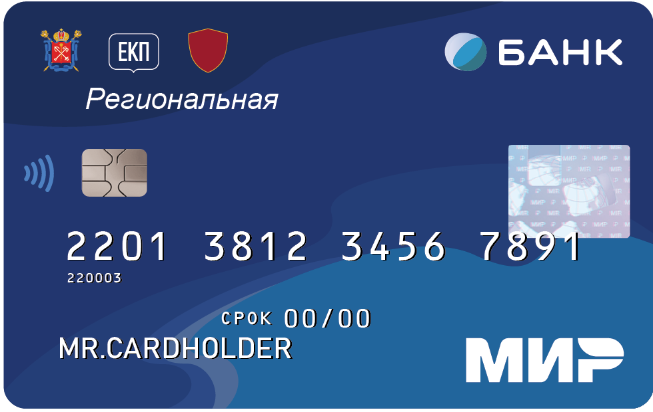

Приложение № 7
к требованиям к графическому
дизайну электронной карты
«Единая карта петербуржца»

ОПИСАНИЕ, СХЕМА И ОБРАЗЕЦ
размещения элементов графического дизайна на лицевой стороне
карты «ЕКПшка» иных субъектов Российской Федерации

1. Описание элементов графического дизайна, размещаемых
на лицевой стороне карты «ЕКПшка» иных субъектов
Российской Федерации

№ | Наименование области для размещения элемента графического дизайна | Размер, шрифт, расположение, описание элемента графического дизайна
1 | Область для размещения герба Санкт-Петербурга | Размер:  ширина - 7 мм  высота – 7 мм  Расположение:  отступ от левого края - 3 мм  отступ от верхнего края - 3 мм
2 | Область для размещения изображения слова «ЕКПшка» | Размер:  ширина - 12,7 мм  высота - 7 мм  Расположение:  отступ от левого края - 10 мм  отступ от верхнего края - 3 мм
3 | Область для размещения герба иного субъекта Российской Федерации | Размер:  ширина - 7 мм  высота - 7 мм  Расположение:  отступ от левого края - 22,5 мм  отступ от верхнего края - 3 мм
4 | Область для размещения слова, обозначающего наименование иного субъекта Российской Федерации | Размер:  ширина – не более 38,5 мм  высота – не более 7 мм  Расположение:  отступ от левого края - 3 мм  отступ от верхнего края - 10 мм
5 | Область для размещения товарного знака кредитной организации | Размер:  ширина - не более 39,6 мм  высота - не более 8 мм  Расположение:  отступ от правого края - 3 мм  отступ от верхнего края - 3 мм
6 | Область для размещения символа бесконтактного интерфейса (бесконтактной оплаты) при размещении символа на лицевой стороне карты | Размер:  ширина - 3,56 мм  высота – 4,5 мм  Расположение:  отступ от левого края - 2 мм  отступ от нижнего края - 27 мм  отступ от микроконтроллера - не менее 2 мм
7 | Область для размещения микроконтроллера электронной карты | Размер:  ширина - не более 20 мм  высота - не более 16,3 мм  Расположение:  максимальное расстояние от левого края карты до левого края микроконтроллера 9,5 мм  максимальное расстояние от верхнего края карты до верхнего края микроконтроллера  18,5 мм  максимальное расстояние от верхнего края карты до нижнего края микроконтроллера  29,3 мм  максимальное расстояние от левого края карты до правого края микроконтроллера 20,6 мм
8 | Область для размещения ультрафиолетового элемента | Размер:  ширина - 10 мм  высота - 12,85 мм  Расположение:  отступ от левого края - 30 мм  отступ от нижнего края - 27 мм  Цвет свечения - бело-голубой
9 | Область для размещения голограммы «Мир» при размещении голограммы на лицевой стороне карты | Размер:  ширина - 16,16 мм  высота - 12,31 мм  Радиус закругления углов голограммы – 1,0 мм  Расположение:  отступ от правого края - 3 мм  отступ от верхнего края - 19,05 мм
10 | Область для размещения банковского номера электронной карты | Размер:  ширина - максимальное расстояние между центральной линией первой и последней цифры номера 65,34 мм  высота - не более 5 мм, не менее 3 мм  Расположение:  отступ от левого края 8,7 мм  отступ от нижнего края карты по вертикали до осевой линии номера - 21,4 мм
11 | Область для размещения первых шести цифр банковского идентификационного номера (БИН) | Размер:  ширина - 7 мм  высота - 2 мм  Расположение:  отступ от левого края – 8,7 мм  минимальное расстояние от основания банковского номера электронной карты до верхнего края первых шести цифр БИН 1,19 мм
12 | Область для размещения слова «СРОК» | Размер:  высота – не более 3,9 мм, не менее 2,2 мм  Расположение:  на строке S3  расстояние по вертикали между нижним краем карты и нижней линией S1 2,5 мм  минимальное расстояние по горизонтали от левого края карты до середины первого символа области расположения строк S1, S2 и S3  7,65 мм  максимальное расстояние между центральными линиями первого и последнего тисненного символа на линиях S1, S2 и S3 при наличии  20 символов 48,26 мм
13 | Область для размещения срока действия электронной карты | Размер:  высота – не более 3,9 мм, не менее 2,2 мм  Расположение:  на строке S3  расстояние по вертикали между нижним краем карты и нижней линией S1 2,5мм  минимальное расстояние по горизонтали от левого края карты до середины первого символа области расположения строк S1, S2 и S3  7,65 мм  максимальное расстояние между центральными линиями первого и последнего тисненного символа на линиях S1, S2 и S3 при наличии  20 символов 48,26 мм
14 | Область для размещения имени и фамилии держателя электронной карты | Размер:  высота – не более 3,9 мм, не менее 2,2 мм  ширина для каждого символа –2,54 мм, строка 20 символов  Расположение:  на строке S1 или S2  расстояние по вертикали между нижним краем карты и нижней линией S1 2,5 мм  минимальное расстояние по горизонтали от левого края карты до середины первого символа области расположения строк S1, S2 и S3  7,65 мм  максимальное расстояние между центральными линиями первого и последнего тисненного символа на линиях S1, S2 и S3 48,26 мм
15 | Область для размещения товарного знака ПС «Мир» | Размер:  ширина – 21,4 мм  высота - 6 мм  Расположение:  отступ от правого края - 4 мм  отступ от нижнего края - 4 мм  Фоновое изображение под товарным знаком ПС «МИР», а также охранное поле шириной 2 мм, поддерживаемое со всех сторон, должны быть свободны от контрастных символов и графики, независимо от варианта и способна нанесения. Товарный знак должен быть хорошо различим.

2. Схема размещения элементов графического дизайна

на лицевой стороне карты «ЕКПшка» иных субъектов
Российской Федерации

3. Образец размещения элементов графического дизайна

на лицевой стороне карты «ЕКПшка» иных субъектов
Российской Федерации

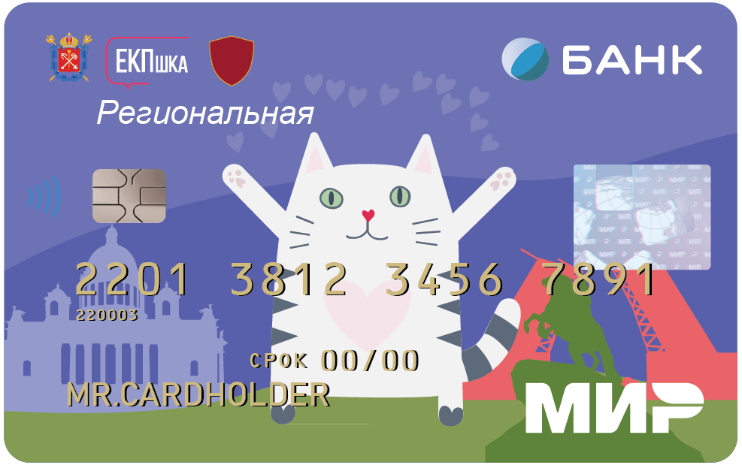

Приложение № 8
к требованиям к графическому
дизайну электронной карты
«Единая карта петербуржца»

ОПИСАНИЕ, СХЕМА И ОБРАЗЕЦ
размещения элементов графического дизайна на оборотной стороне
электронной карты, за исключением карты «ЕКПшка» и карты «ЕКПшка» иных субъектов Российской Федерации

1. Описание элементов графического дизайна,
размещаемых на оборотной стороне электронной карты,
за исключением карты «ЕКПшка» и карты «ЕКПшка» иных субъектов Российской Федерации

№ | Наименование области для размещения элемента графического дизайна | Размер, шрифт, расположение, описание элемента графического дизайна
1 | Область для размещения номера телефона службы поддержки кредитной организации (верхняя полоса) | Размер:  ширина – 85,6 мм  высота - 3,5 мм  Шрифт:  Roboto - Medium - 6 пт  Заливка области выполняется в той же цветовой гамме, что и фоновое изображение на лицевой стороне электронной карты и(или) фон товарного знака кредитной организации
2 | Область для размещения магнитной полосы электронной карты | Размер:  ширина – 85,6 мм  высота - 12,5 мм  Расположение:  отступ от верхнего края - 3,5 мм  отступ от нижнего края – 37,94 мм
3 | Область для размещения фотографии держателя электронной карты | Размер:  ширина - 20 мм  высота - 30 мм  Расположение:  отступ от левого края - 3 мм  отступ от нижнего края – 4,94 мм
4 | Область размещения панели для подписи держателя электронной карты | Размер:  ширина - 27 мм  высота - 8 мм  Расположение:  отступ от левого края – 25,6 мм  отступ от верхнего края - 19 мм
5 | Область для размещения текста «Подпись держателя карты/Без подписи недействительно» | Размер:  ширина - 35 мм  высота - 1,75 мм  Расположение:  отступ от левого края – 25,6 мм  отступ от верхнего края - 27 мм  Шрифт:  Roboto Condensed - Regular - 4 пт  Размещается только вместе с панелью для подписи держателя электронной карты
6 | Область для размещения текста «* Проездной билет без отметки о гашении недействителен» | Размер:  ширина - 35 мм  высота - 1,75 мм  Расположение:  отступ от левого края – 25,6 мм  отступ от верхнего края - 28,75 мм  Шрифт:  Roboto Condensed - Regular - 4 пт
7 | Область для размещения ППК2-кода | Размер:  ширина - 8 мм  высота - 6 мм  Расположение:  отступ от левого края – 52,6 мм  отступ от верхнего края - 20 мм  Шрифт:  Roboto - LightItalic - 9 пт (Обратный курсив)  Может размещаться как на специально выделенном поле, так  и непосредственно на электронной карте
8 | Область для размещения QR-кода | Размер:  ширина - 10 мм  высота - 10 мм  Расположение:  отступ от правого края - 3 мм  отступ от верхнего края - 19 мм  QR-код должен быть черного цвета на белом фоне
9 | Область для размещения фамилии, имени и отчества (при наличии) держателя электронной карты | Размер:  ширина - 57 мм  высота - 5,5 мм  Расположение:  отступ от левого края – 25,6 мм  отступ от верхнего края - 31,5 мм  Шрифт:  цвет - черный  прописные буквы  Roboto - Bold - 9 пт  интерлиньяж - 10 пт  выравнивание текста по левому краю  Фамилия, имя, отчество (при наличии) наносятся на русском языке в две строки:  на первой строке - фамилия,  на второй - имя, отчество (при наличии)
10 | Область для расположения данных | Размер:  ширина - 57 мм  высота - 10,5 мм  Расположение:  отступ от левого края – 25,6 мм  отступ от нижнего края – 4,94 мм
11 | Область для размещения информации о кредитной организации и производителе электронной карты (нижняя полоса) | Размер:  ширина – 85,6 мм  высота - 4 мм  Шрифт:  Roboto - Medium - от 5 до 6 пт  Заливка области и цвет шрифта выполняются  в том же цвете, что и в области для размещения номера телефона службы поддержки кредитной организации (верхняя полоса)

2. Схема размещения элементов графического дизайна
на оборотной стороне электронной карты,
за исключением карты «ЕКПшка» и карты «ЕКПшка» иных субъектов Российской Федерации
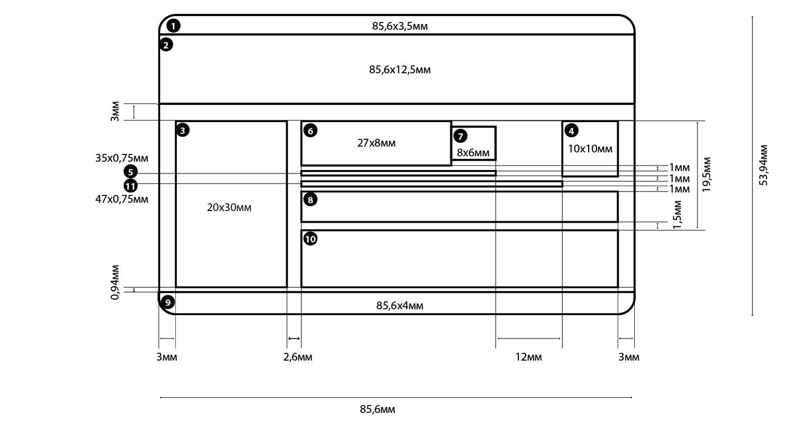

3. Образец размещения элементов графического дизайна
на оборотной стороне электронной карты,
за исключением карты «ЕКПшка» и карты «ЕКПшка» иных субъектов Российской Федерации

3.1. Образец размещения элементов графического дизайна
на оборотной стороне электронной карты, за исключением карты
«ЕКПшка» и карты «ЕКПшка» иных субъектов Российской Федерации, при наличии технической возможности записи
проездных документов
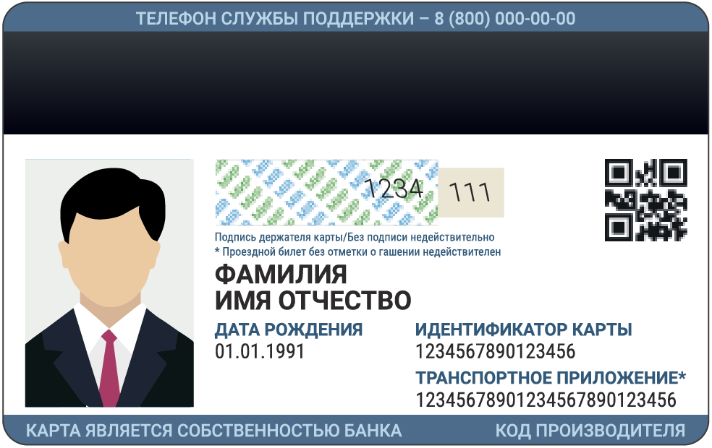

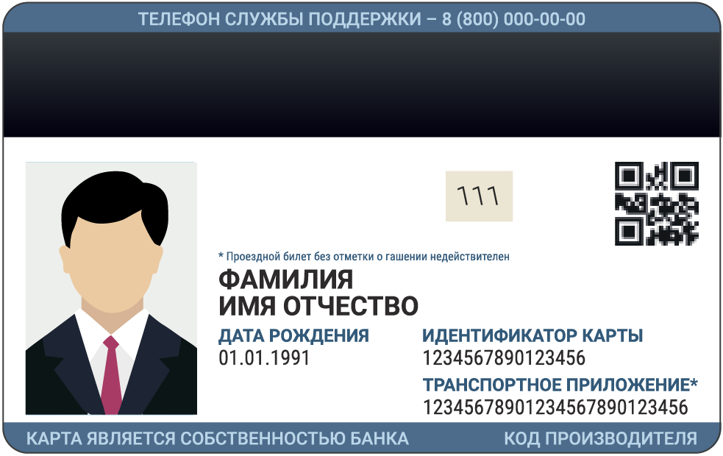

3.2. Образец размещения элементов графического дизайна
на оборотной стороне электронной карты, за исключением карты
«ЕКПшка» и карты «ЕКПшка» иных субъектов Российской Федерации, при отсутствии технической возможности записи проездных документов
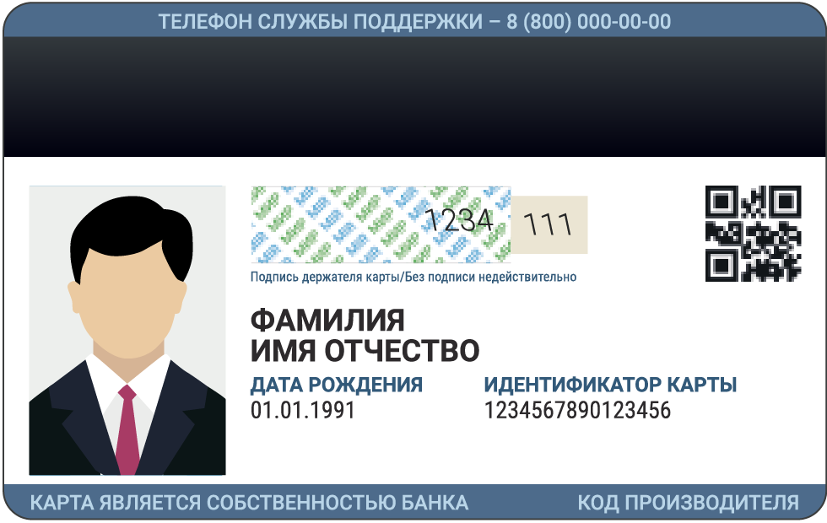

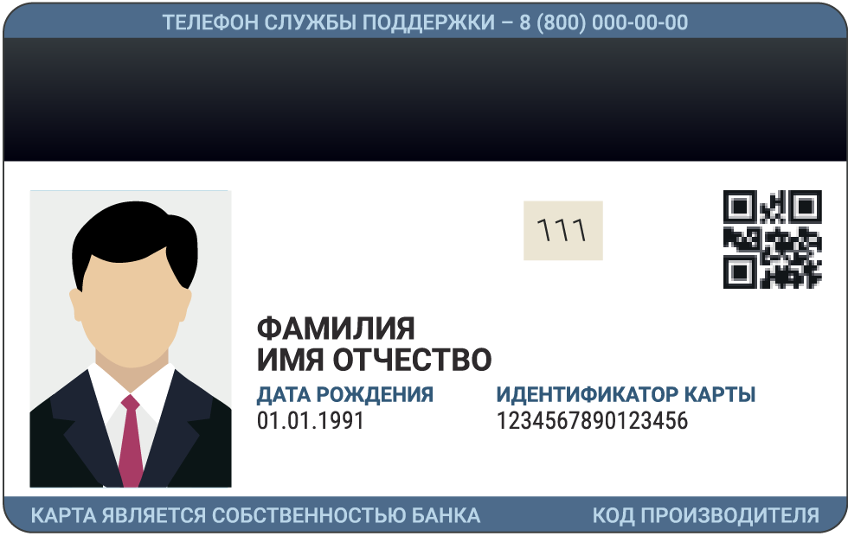

Приложение № 9
к требованиям к графическому
дизайну электронной карты
«Единая карта петербуржца»

ОПИСАНИЕ, СХЕМА И ОБРАЗЕЦ
размещения элементов графического дизайна на оборотной стороне
карты «ЕКПшка» для граждан, не достигших возраста 14 лет

1. Описание элементов графического дизайна, размещаемых
на оборотной стороне карты «ЕКПшка» для граждан,
не достигших возраста 14 лет

№ | Наименование области для размещения элемента графического дизайна | Размер, шрифт, расположение, описание элемента графического дизайна
1 | Область для размещения номера телефона службы поддержки кредитной организации (верхняя полоса) | Размер:  ширина – 85,6 мм  высота - 3,5 мм  Шрифт:  Roboto - Medium - 6 пт  Заливка области выполняется в той же цветовой гамме, что и фоновое изображение на лицевой стороне электронной карты и(или) фон товарного знака кредитной организации
2 | Область для размещения магнитной полосы электронной карты | Размер:  ширина – 85,6 мм  высота - 12,5 мм  Расположение:  отступ от верхнего края - 3,5 мм  отступ от нижнего края – 37,94 мм
3 | Область для размещения QR-кода | Размер:  ширина - 10 мм  высота - 10 мм  Расположение:  отступ от правого края - 3 мм  отступ от верхнего края - 19 мм  QR-код должен быть черного цвета на белом фоне
4 | Область размещения панели для подписи держателя электронной карты | Размер:  ширина - 27 мм  высота - 8 мм  Расположение:  отступ от левого края – 25,6 мм  отступ от верхнего края - 19 мм
5 | Область для размещения ППК2-кода | Размер:  ширина - 8 мм  высота - 6 мм  Расположение:  отступ от левого края – 52,6 мм  отступ от верхнего края - 20 мм  Шрифт:  Roboto Condensed - Regular - 4 пт  Размещается только вместе с панелью для подписи держателя электронной карты
6 | Область для размещения фамилии, имени и отчества (при наличии) держателя электронной карты | Размер:  ширина – 79,6 мм  высота - 5,5 мм  Расположение:  отступ от левого края - 3 мм  отступ от нижнего края – 16,94 мм  Шрифт:  цвет - черный  прописные буквы  Roboto - Bold - 9 пт  интерлиньяж - 10 пт  выравнивание текста по левому краю  Фамилия, имя, отчество (при наличии) наносятся на русском языке в две строки:  на первой строке - фамилия,  на второй - имя, отчество (при наличии)
7 | Область для размещения информации о кредитной организации и производителе электронной карты (нижняя полоса) | Размер:  ширина – 85,6 мм  высота - 4 мм  Шрифт:  Roboto - Medium - от 5 до 6 пт  Заливка области и цвет шрифта выполняются в том же цвете, что и в области для размещения номера телефона службы поддержки кредитной организации (верхняя полоса)
8 | Область для размещения текста «Подпись держателя карты/Без подписи недействительно» | Размер:  ширина - 35 мм  высота - 0,75 мм  Расположение:  отступ от левого края – 25,6 мм  отступ от верхнего края - 28 мм  Шрифт:  Roboto Condensed - Regular - 4 пт  Размещается только вместе с панелью для подписи держателя электронной карты
9 | Область для расположения данных | Размер:  ширина – 79,6 мм  высота - 10,5 мм  Расположение:  отступ от левого края - 3 мм  отступ от нижнего края - 5 мм
10 | Область размещения панели для подписи держателя электронной карты или текста «проездной билет без отметки недействителен» <*>  --------------------------------  <*> При наличии технической возможности записи проездных документов | Размер:  ширина - 47 мм  высота - 0,75 мм  Расположение:  отступ от левого края – 25,6 мм  отступ от верхнего края - 29 мм  Шрифт:  Roboto Condensed - Regular - 4 пт  Размещается только вместе с панелью для подписи держателя электронной карты

2. Схема размещения элементов графического дизайна
на оборотной стороне карты «ЕКПшка» для граждан,
не достигших возраста 14 лет
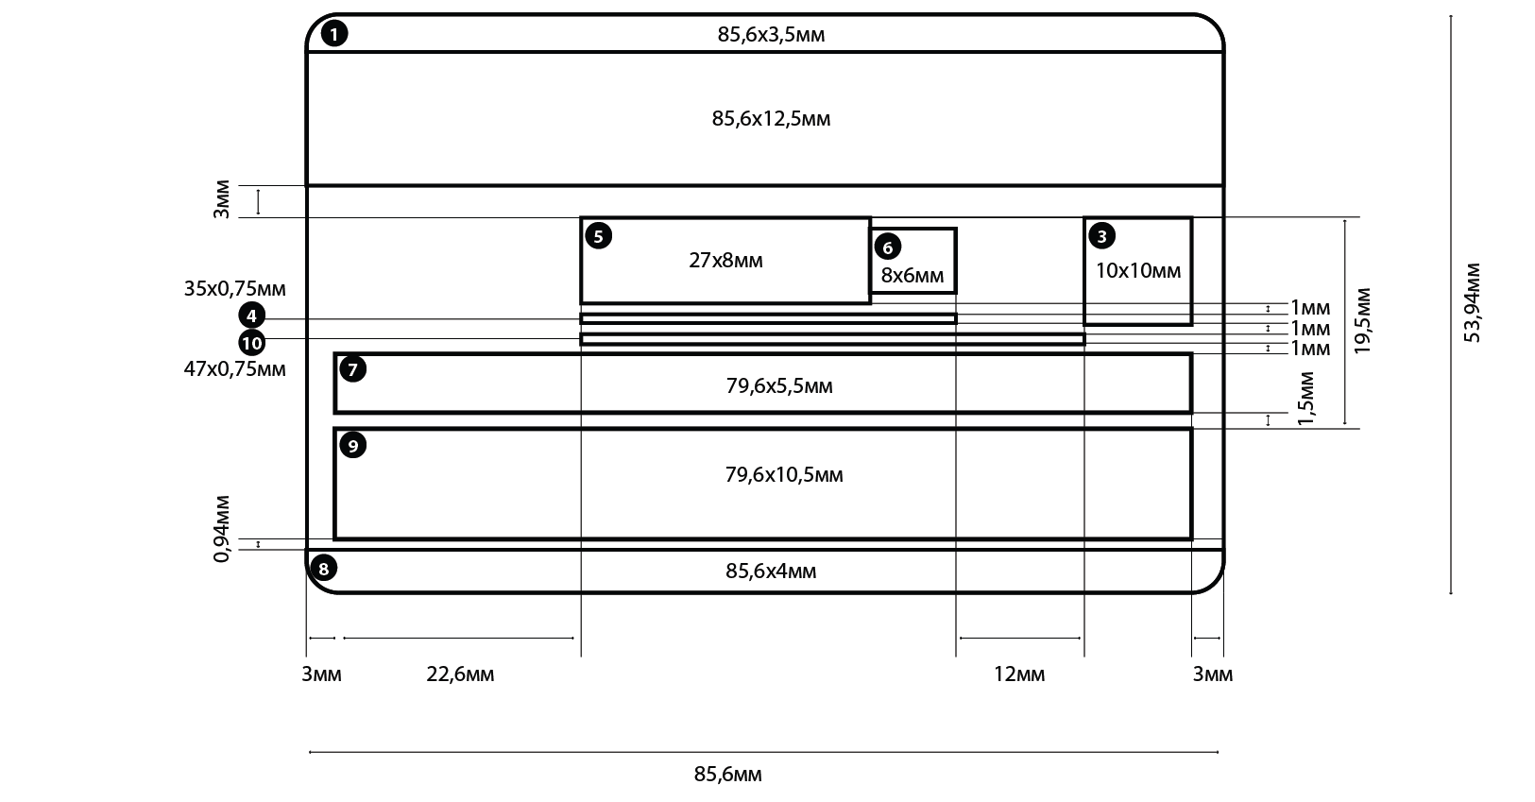

3. Образец размещения элементов графического дизайна
на оборотной стороне карты «ЕКПшка» для граждан,
не достигших возраста 14 лет

3.1. Образец размещения элементов графического дизайна
на оборотной стороне электронной карты «ЕКПшка» при наличии
технической возможности записи проездных документов
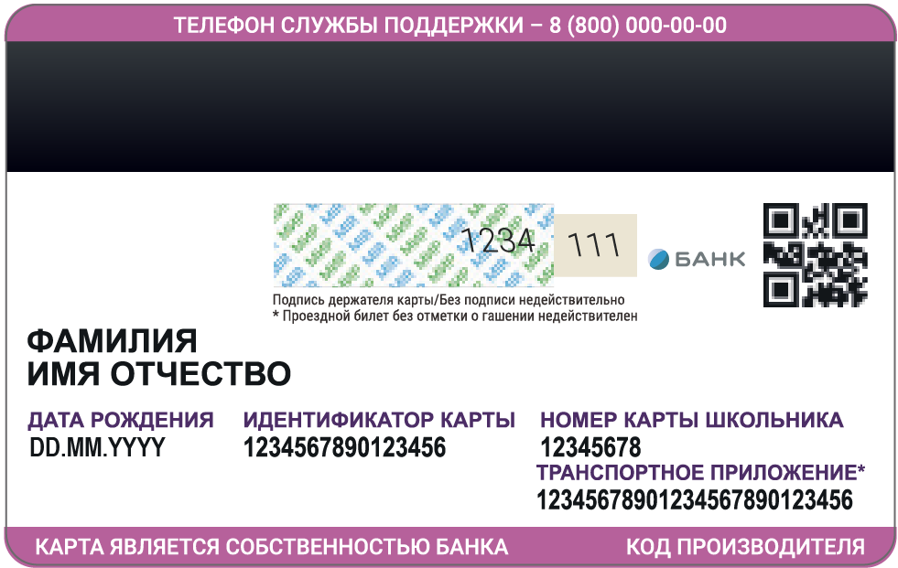

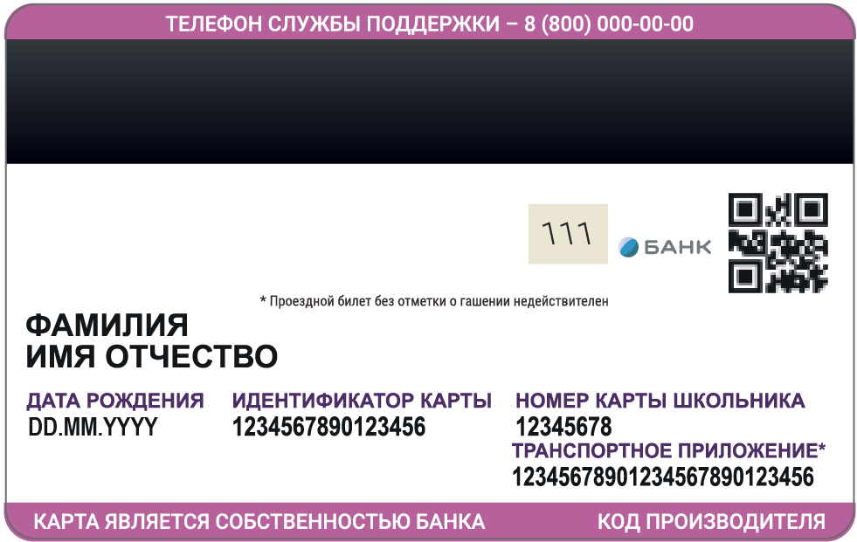

3.2. Образец размещения элементов графического дизайна
на оборотной стороне электронной карты «ЕКПшка»
при отсутствии технической возможности записи
проездных документов
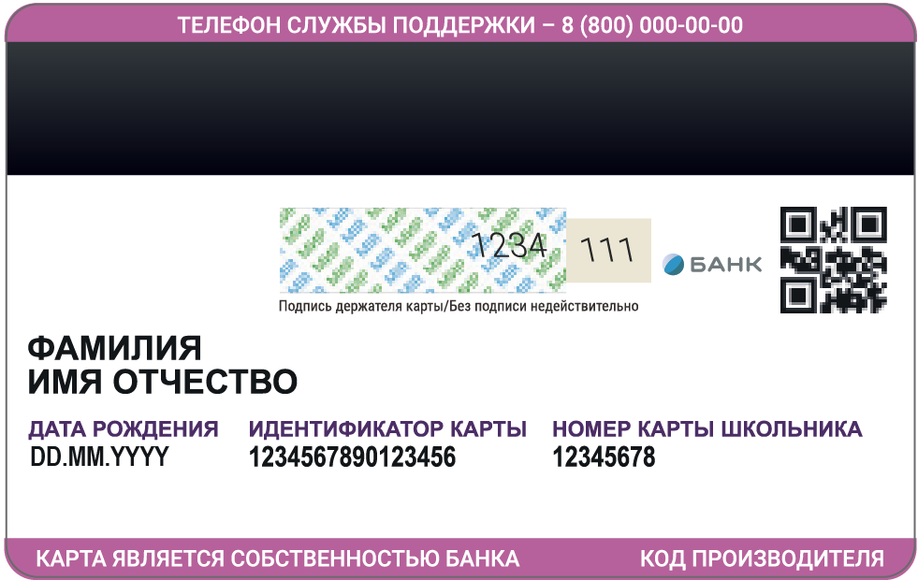

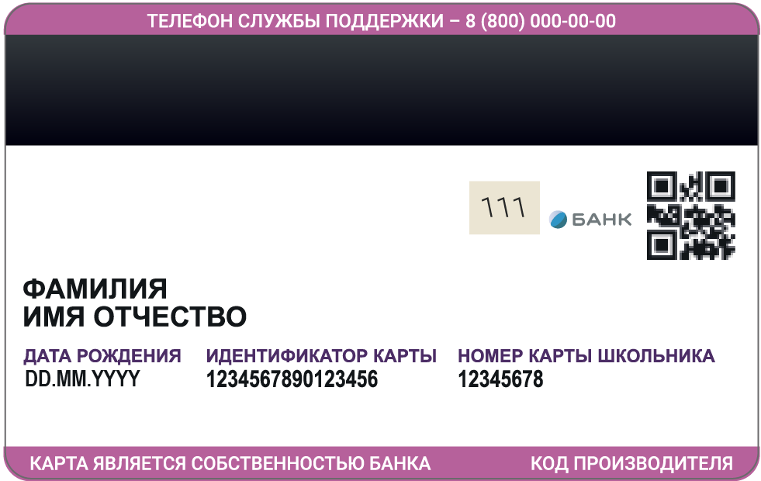

Приложение № 10
к требованиям к графическому
дизайну электронной карты
«Единая карта петербуржца»

ОПИСАНИЕ, СХЕМА И ОБРАЗЕЦ
размещения элементов графического дизайна на оборотной стороне
карты «ЕКПшка» для граждан в возрасте от 14 до 18 лет

1. Описание элементов графического дизайна, размещаемых
на оборотной стороне карты «ЕКПшка» для граждан
в возрасте от 14 до 18 лет

№ | Наименование области для размещения элемента графического дизайна | Размер, шрифт, расположение, описание элемента графического дизайна
1 | Область для размещения номера телефона службы поддержки кредитной организации (верхняя полоса) | Размер:  ширина – 85,6 мм  высота - 3,5 мм  Шрифт:  Roboto - Medium - 6 пт  Заливка области выполняется в той же цветовой гамме, что и фоновое изображение на лицевой стороне электронной карты и(или) фон товарного знака кредитной организации
2 | Область для размещения магнитной полосы электронной карты | Размер:  ширина – 85,6 мм  высота - 12,5 мм  Расположение:  отступ от верхнего края - 3,5 мм  отступ от нижнего края – 37,94 мм
3 | Область для размещения фотографии держателя электронной карты | Размер:  ширина - 18 мм  высота - 30 мм  Расположение:  отступ от левого края - 3 мм  отступ от нижнего края - 5 мм
4 | Область для размещения QR-кода | Размер:  ширина - 10 мм  высота - 10 мм  Расположение:  отступ от правого края - 3 мм  отступ от верхнего края - 19 мм  QR-код должен быть черного цвета на белом фоне
5 | Область для размещения текста «Подпись держателя карты/Без подписи недействительно» | Размер:  ширина - 35 мм  высота - 0,75 мм  Расположение:  отступ от левого края – 25,6 мм  отступ от верхнего края - 28 мм  Шрифт:  Roboto Condensed - Regular - 4 пт  Размещается только вместе с панелью для подписи держателя электронной карты
6 | Область размещения панели для подписи держателя электронной карты | Размер:  ширина - 27 мм  высота - 8 мм  Расположение:  отступ от левого края – 25,6 мм  отступ от верхнего края - 19 мм
7 | Область для размещения ППК2-кода | Размер:  ширина - 8 мм  высота - 6 мм  Расположение:  отступ от левого края – 52,6 мм  отступ от верхнего края - 20 мм  Шрифт:  Roboto - LightItalic - 9 пт (Обратный курсив)  Может размещаться как на специально выделенном поле, так и непосредственно на электронной карте
8 | Область для размещения фамилии, имени и отчества (при наличии) держателя электронной карты | Размер:  ширина - 59 мм  высота - 5,5 мм  Расположение:  отступ от левого края – 25,6 мм  отступ от верхнего края - 31,5 мм  Шрифт:  цвет - черный  прописные буквы  Roboto - Bold - 9 пт  интерлиньяж - 10 пт  выравнивание текста по левому краю  Фамилия, имя, отчество (при наличии) наносятся на русском языке в две строки: на первой строке - фамилия,  на второй - имя, отчество (при наличии)
9 | Область для расположения данных | Размер:  ширина - 59 мм  высота - 10,5 мм  Расположение:  отступ от левого края – 25,6 мм  отступ от нижнего края - 5 мм
10 | Область для размещения информации о кредитной организации и производителе электронной карты (нижняя полоса) | Размер:  ширина – 85,6 мм  высота - 4 мм  Шрифт:  Roboto - Medium - от 5 до 6 пт  Заливка области и цвет шрифта выполняются  в том же цвете, что и в области для размещения номера телефона службы поддержки кредитной организации (верхняя полоса)
11 | Область размещения панели для подписи держателя электронной карты или текста «проездной билет без отметки недействителен» <*>  --------------------------------  <*> При наличии технической возможности записи проездных документов | Размер:  ширина - 47 мм  высота - 0,75 мм  Расположение:  отступ от левого края – 25,6 мм  отступ от верхнего края - 29,75 мм  Шрифт:  Roboto Condensed - Regular - 4 пт  Размещается только вместе с панелью для подписи держателя электронной карты
2. Схема размещения элементов графического дизайна
на оборотной стороне карты «ЕКПшка» для граждан
в возрасте от 14 до 18 лет
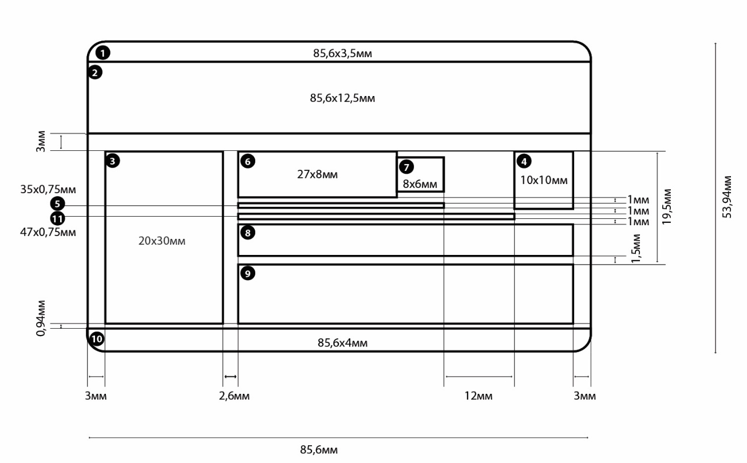

3. Образец размещения элементов графического дизайна
на оборотной стороне карты «ЕКПшка» для граждан
в возрасте от 14 до 18 лет

3.1. Образец размещения элементов графического дизайна
на оборотной стороне электронной карты «ЕКПшка»
при отсутствии технической возможности записи
проездных документов
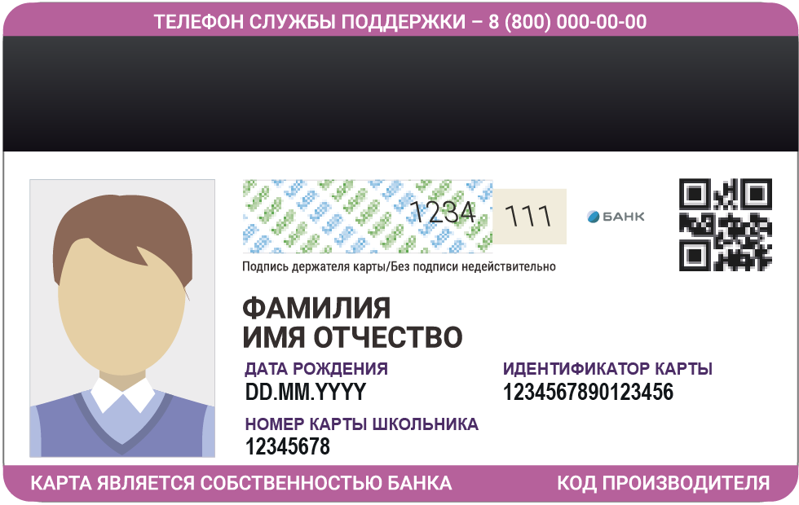

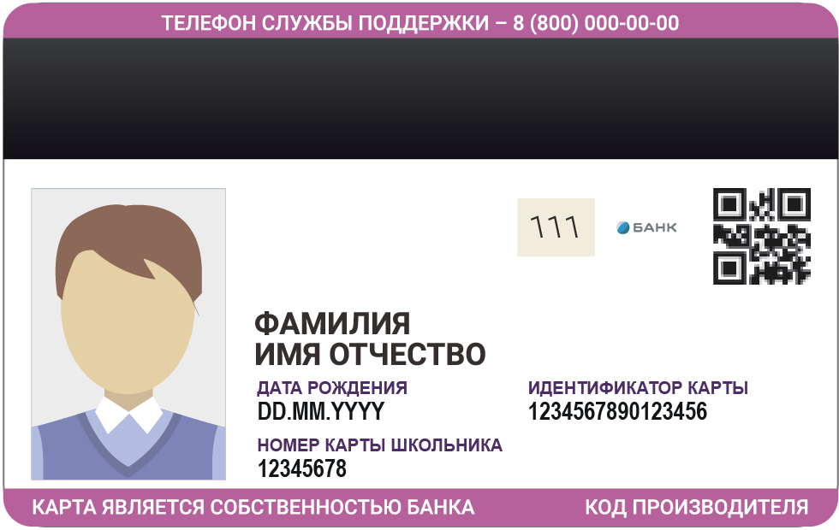
3.2. Образец размещения элементов графического дизайна
на оборотной стороне электронной карты «ЕКПшка» при наличии
технической возможности записи проездных документов
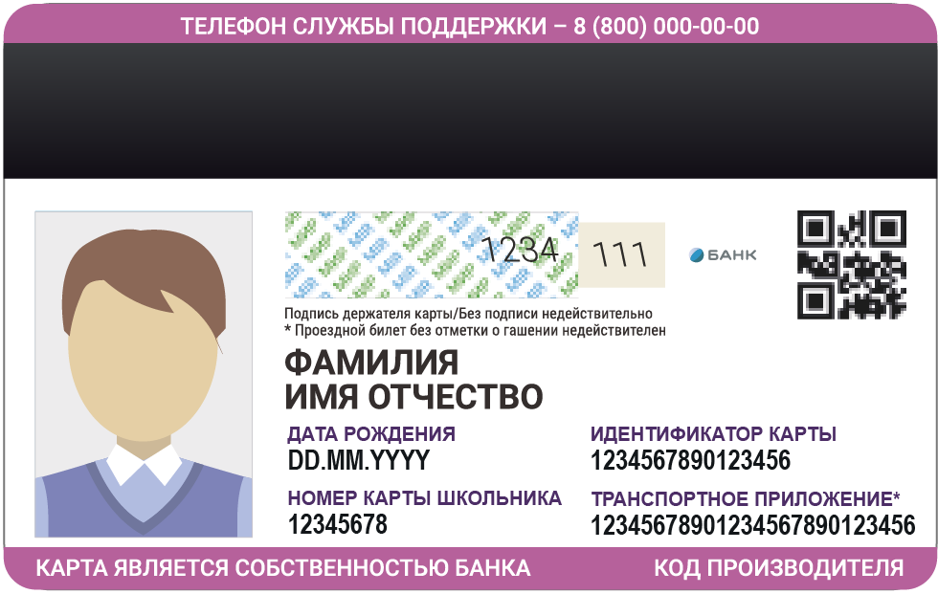

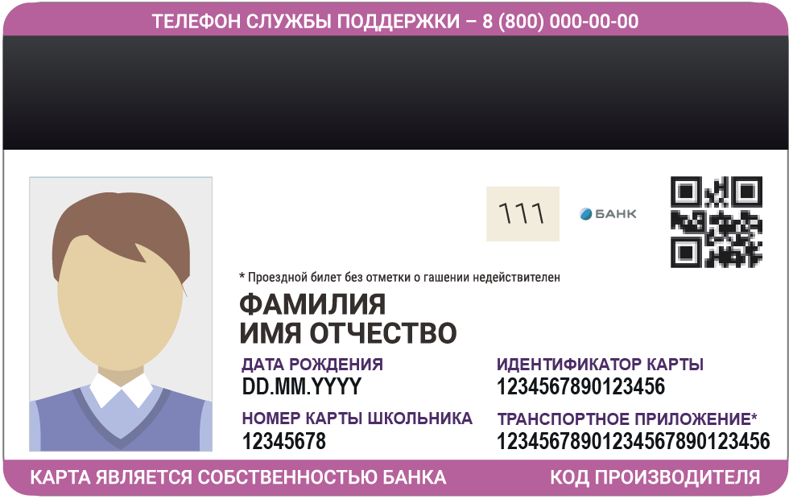

Приложение № 11
к требованиям к графическому
дизайну электронной карты
«Единая карта петербуржца»

ОПИСАНИЕ, СХЕМА И ОБРАЗЕЦ
размещения элементов графического дизайна на оборотной стороне карты «ЕКПшка» иных субъектов Российской Федерации

1. Описание элементов графического дизайна, размещаемых
на оборотной стороне карты «ЕКПшка»
иных субъектов Российской Федерации

№ | Наименование области для размещения элемента графического дизайна | Размер, шрифт, расположение, описание элемента графического дизайна
1 | Область для размещения номера телефона службы поддержки кредитной организации (верхняя полоса) | Размер:  ширина – 85,6 мм  высота - 3,5 мм  Шрифт:  Roboto - Medium - 6 пт  Заливка области выполняется в той же цветовой гамме, что и фоновое изображение на лицевой стороне электронной карты и(или) фон товарного знака кредитной организации
2 | Область для размещения магнитной полосы электронной карты | Размер:  ширина – 85,6 мм  высота - 12,5 мм  Расположение:  отступ от верхнего края - 3,5 мм  отступ от нижнего края – 37,94 мм
3 | Область для размещения QR-кода | Размер:  ширина - 10 мм  высота - 10 мм  Расположение:  отступ от правого края - 3 мм  отступ от верхнего края - 19 мм  QR-код должен быть черного цвета на белом фоне
4 | Область для размещения текста "Подпись держателя карты/Без подписи недействительно" | Размер:  ширина - 35 мм  высота - 0,75 мм  Расположение:  отступ от левого края – 25,6 мм  отступ от верхнего края - 28 мм  Шрифт:  Roboto Condensed - Regular - 4 пт  Размещается только вместе с панелью для подписи держателя электронной карты
5 | Область размещения панели для подписи держателя электронной карты | Размер:  ширина - 27 мм  высота - 8 мм  Расположение:  отступ от левого края – 25,6 мм  отступ от верхнего края - 19 мм
6 | Область для размещения ППК2-кода | Размер:  ширина - 8 мм  высота - 6 мм  Расположение:  отступ от левого края – 52,6 мм  отступ от верхнего края - 20 мм  Шрифт:  Roboto - LightItalic - 9 пт (Обратный курсив)  Может размещаться как на специально выделенном поле, так и непосредственно на электронной карте
7 | Область для размещения фамилии, имени и отчества (при наличии) держателя электронной карты | Размер:  ширина - 59 мм  высота - 5,5 мм  Расположение:  отступ от левого края – 25,6 мм  отступ от верхнего края - 31,5 мм  Шрифт:  цвет - черный  прописные буквы  Roboto - Bold - 9 пт  интерлиньяж - 10 пт  выравнивание текста по левому краю  Фамилия, имя, отчество (при наличии) наносятся на русском языке в две строки: на первой строке - фамилия,  на второй - имя, отчество (при наличии)
8 | Область для расположения данных | Размер:  ширина - 59 мм  высота - 10,5 мм  Расположение:  отступ от левого края – 25,6 мм  отступ от нижнего края – 4,94 мм
9 | Область для размещения информации о кредитной организации и производителе электронной карты (нижняя полоса) | Размер:  ширина – 85,6 мм  высота - 4 мм  Шрифт:  Roboto - Medium - от 5 до 6 пт  Заливка области и цвет шрифта выполняются  в том же цвете, что и в области для размещения номера телефона службы поддержки кредитной организации (верхняя полоса)

2. Схема размещения элементов графического дизайна

на оборотной стороне карты «ЕКПшка» иных

субъектов Российской Федерации

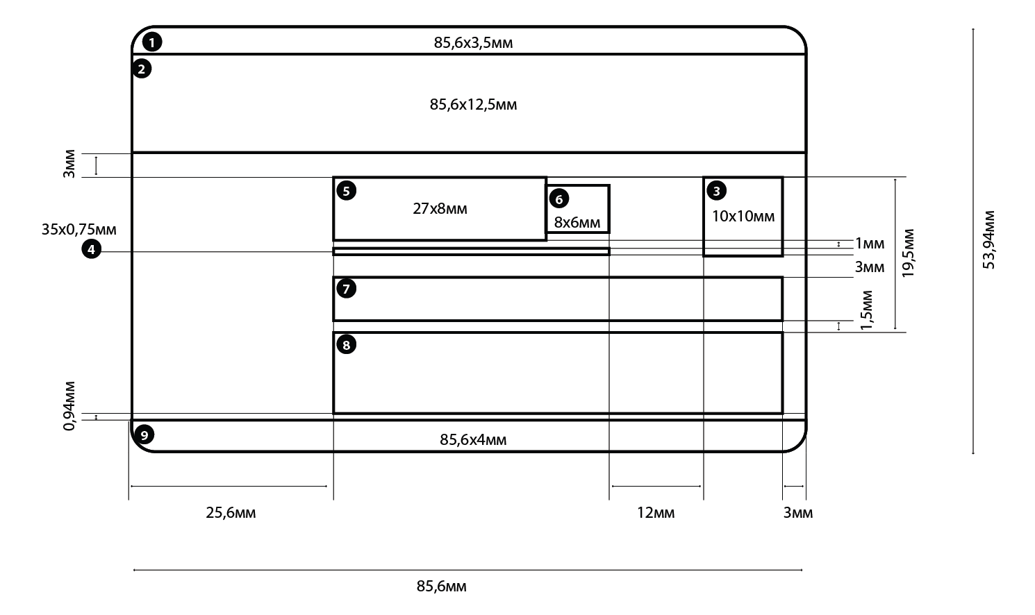

3. Образец размещения элементов графического дизайна

на оборотной стороне карты «ЕКПшка» иных

субъектов Российской Федерации

